商业银行业务介绍和软件开发

第一部分：商业银行业务介绍 3
第零章 绪论 3
我国金融体系简介 3
在改革中发展的中国银行业 8
我国商业银行目前面临的挑战 10
商业银行的职能 11
资产负债比例管理 11
商业银行的经营原则 13
第一章：资产业务 15
放款业务 15
有价证券投资业务 20
其他资产业务 21
第二章：负债业务 22
存款业务 22
其他负债业务 25
第三章：中间业务 26
商业银行发展中间业务的意义 26
我国商业银行中间业务的现状 27
中间业务的分类 27
第二部分：商业银行常见应用系统介绍 36
第一章：中国金融信息化历程 36
第二章：银行软件系统分类和特点 38
业务处理系统 39
渠道服务系统 40
管理信息系统 43
其他系统 44
国际结算/贸易融资系统 44
网上银行系统 49
第三部分：金融软件开发 55
第一章：影像工作流技术 55
前言 55
影像内容管理 55
影像工作流实现方式 56
影像工作流逻辑结构 57
影像工作流系统结构 57
FILENET P8影像工作流系统介绍 58
影像工作流的效益 63
第二章 软件开发模型与过程 63
第一节 软件开发模型 63
第二节 软件开发过程 64

第一部分：商业银行业务介绍

第零章 绪论

我国金融体系简介
金融机构通常分为银行和非银行金融机构两类。
银行是经营货币和信用业务的金融机构，它通过吸收存款、发放贷款、办理结算等业务，在整个社会范围内融通资金，在现代商品经济社会中，银行是社会资金融通的枢纽，是金融机构体系的主体。中国的银行体系包括中央银行、政策性银行、国有独资商业银行、股份制商业银行、城市商业银行，农村商业银行, 邮储银行和外资银行等金融机构。我国银行类金融机构可分为三大类，一是作为中央银行的中国人民银行；二是从事政策性金融业务的政策性银行；三是经营存、贷、汇等赢利性业务的商业银行。
非银行金融机构是指经营各种金融业务但不称为银行的金融机构，这类机构较为庞杂，如保险公司，信托投资公司，证券公司，租赁公司，财务公司等，非银行金融机构的产生，使融资机构，融资渠道和融资方式多样化，尤其是为中小企业的发展提供了方便，同时非银行金融机构的大量涌现，促进了金融界的竞争，有利于金融业提高服务质量，给金融业的发展注入了新的活力。
中央银行:中国人民银行
监管机构:中国银行业监督管理委员会
自律组织:中国银行业协会
中国银行业
国家开发银行
中国进出口银行
中国农业发展银行
政策性银行
中国工商银行
中国农业银行
中国银行
中国建设银行
交通银行
大型商业银行
中小型银行
中信银行、深圳发展银行、招商银行
广东发展银行、兴业银行、中国光大银行
华夏银行、上海浦东发展银行、中国民生银行
恒丰银行、浙商银行、渤海银行
·股份制商业银行
·城市商业银行
农村金融机构
·农村商业银行
·农村合作银行
·农村信用社
·村镇银行
·农村资金互助社
中国邮政储蓄银行
外资银行
·外商独资银行
·中外合资银行
·外国银行分行
·外国银行代表处
银行
中国华融资产管理公司
中国长城资产管理公司
中国东方资产管理公司
中国信达资产管理公司
金融资产管理公司
非银行企融机构
信托公司
金融租赁公司
企业集团财务公司
汽车金融公司
货币经纪公司

中国人民银行
中国人民银行是我国的中央银行。享有货币发行的垄断权，是货币发行的银行，代表政府管理全国的金融机构和金融活动，经理国库。中国人民银行作为最后贷款人，在商业银行资金不足时，可向其发放贷款，因此又被称为发行的银行、银行的银行、国家的银行。
《中华人民共和国中国人民银行法》规定，中国人民银行的主要职责为：
（一）起草有关法律和行政法规；完善有关金融机构运行规则；发布与履行职责有关的命令和规章。
（二）依法制定和执行货币政策。
（三）监督管理银行间同业拆借市场和银行间债券市场、外汇市场、黄金市场。
（四）防范和化解系统性金融风险，维护国家金融稳定。
（五）确定人民币汇率政策；维护合理的人民币汇率水平；实施外汇管理；持有、管理和经营国家外汇储备和黄金储备。
（六）发行人民币，管理人民币流通。
（七）经理国库。
（八）会同有关部门制定支付结算规则，维护支付、清算系统的正常运行。
（九）制定和组织实施金融业综合统计制度，负责数据汇总和宏观经济分析与预测。
（十）组织协调国家反洗钱工作，指导、部署金融业反洗钱工作，承担反洗钱的资金监测职责。
（十一）管理信贷征信业，推动建立社会信用体系。
（十二）作为国家的中央银行，从事有关国际金融活动。
（十三）按照有关规定从事金融业务活动。
（十四）承办国务院交办的其他事项。

中国银行业监督管理委员会
是国务院直属的正部级事业单位，银监会根据授权，统一监督管理银行、资产管理公司、信托投资公司及其他存款类金融机构。其主要职责是：制定有关银行业的金融机构监管的规章制度和办法，起草有关的法规和行政法规，提出制定和修改这些法律法规的建议；审批银行业的金融机构和它的分支机构的业务经营范围；对银行业的金融机构实行现场和非现场的监管，依法对违法违规行为进行查处；审查银行业金融机构高级管理人员任职资格；负责统一编制全国银行数据、报表，并且按照国家有关规定对外公布；会同有关部门提出存款类金融机构紧急风险处置的意见和建议；负责国有重点银行业金融机构监事会的日常管理工作；承办国务院交办的其他事项。
银监会的监督工作有四个目的：
- 通过审慎有效的监管，保护广大存款人和金融消费者的利益；
- 通过审慎有效的监管，增进市场信心；
- 通过金融、相关金融知识的宣传教育工作和相关信息的披露，增进公众对现代金融的了解；
- 努力减少金融犯罪，维护金融稳定。
从目前看，银监会工作的侧重点有几个方面，1：按照国际通行的巴塞尔协议，要求突出强调以商业银行资本充足率为监管中心。2：推进商业银行公司治理结构的完善。3：强化对商业银行的风险管控。4：一方面完善对各种风险的监管办法，并推出相应的风险监控指标，另一方面则是促进商业银行完善内控机制，建立起内部风险控制的长效机制。

国家外汇管理局
国家外汇管理局作为央行下属的局级单位，是我国金融机构从事外汇业务的监督管理机关，主要包括以下职能：
（一）设计、推行符合国际惯例的国际收支统计体系，拟定并组织实施国际收支统计申报制度，负责国际收支统计数据的采集，编制国际收支平衡表。
（二）分析研究外汇收支和国际收支状况，提出维护国际收支平衡的政策建议，研究人民币在资本项目下的可兑换。
（三）拟定外汇市场的管理办法，监督管理外汇市场的运作秩序，培育和发展外汇市场；分析和预测外汇市场的供需形势，向中国人民银行提供制订汇率政策的建议和依据。
（四）制订经常项目汇兑管理办法，依法监督经常项目的汇兑行为；规范境内外外汇帐户管理。
（五）依法监督管理资本项目下的交易和外汇的汇入、汇出及兑付。
（六）按规定经营管理国家外汇储备。
（七）起草外汇行政管理规章，依法检查境内机构执行外汇管理法规的情况、处罚违法违规行为。
（八）参与有关国际金融活动。
（九）承办国务院和中国人民银行交办的其他事项。

政策性银行
政策性银行，一般是指由政府设立，以贯彻国家产业政策，区域发展政策为目的，不以赢利为目标的金融机构，政策性银行的设立，主要是为了满足那些政府扶持的对国民经济发展，社会稳定具有重要意义。投资规模大，周期长，经济效益低，资金回收慢的项目。我国的政策性银行有三家：国家开发银行，进出口银行，中国农业发展银行。
一般来说，政策性银行贷款利率较低、期限较长，有特定的服务对象，其放贷支持的主要是商业性银行在初始阶段不愿意进入或涉及不到的领域。例如，国家开发银行服务于国民经济发展的能源、交通等“瓶颈”行业和国家需要优先扶持领域，包括西部大开发、振兴东北老工业基地等，这些领域的贷款量占其总量的91％。进出口银行则致力于扩大机电产品和高新技术产品出口以及支持对外承包工程和境外投资项目。农发行主要承担国家政策性农村金融业务，代理财政性支农资金拨付，专司粮棉油收购、调销、储备贷款业务等。
随着社会主义市场经济的发展，政策性银行面临的市场环境，任务和经营条件发生了很大变化，许多的政策性业务实际已逐步变成了商业竞争，新时期下，为适应这种变化，国家提出了将政策性银行向开发性金融机构转变的改革思路。即按照分类指导、“一行一策”的原则，推进政策性银行改革。首先推进国家开发银行改革，将按照建立现代金融企业制度的要求，推行商业化运作，自主经营、自担风险、自负盈亏，主要从事中长期业务。中国进出口银行和中国农业发展银行也将深化内部改革，为下一步进行全面改革创造条件。

商业银行
商业银行是中国金融体系的主体部分，主要包括两个部分。一是由原国家专业银行转化而来的国有商业银行，包括中国工商银行、中国银行、中国农业银行和中国建设银行。这几家国有商业银行资产规模巨大，金融网点众多，是目前中国金融体系中的主导力量，但历史上形成的不良贷款问题也比较突出。另一部分是改革开放后新设或恢复设立的其他商业银行，由于在经营的初期没有受专业分工的限期，实行规范化的管理，并且没有沉重的不良债权负担，业务规模日益扩大，为中国商业银行体系中的新生力量。
商业银行是以经营存，放款，办理转账结算为主要业务，以赢利为主要经营目标的金融企业。我国的商业银行分为国有商业银行、股份制商业银行、城市商业银行、农村商业银行、农村合作银行和外资银行等几类。

银行业在我国金融业中处于主体地位，截至2007年上半年，我国共有各类银行业金融机构3万多家，主要包括：3家政策性银行，4家国有商业银行，13家股份制商业银行（含渤海银行），115家城市商业银行，626家城市信用社，30438家农村信用社，57家农村合作银行，249家外资银行营业性机构，4家金融资产管理公司，59家信托投资公司，74家企业集团财务公司，13家金融租赁公司，6家汽车租赁公司，以及遍布城乡的邮政储蓄机构。（见下图）
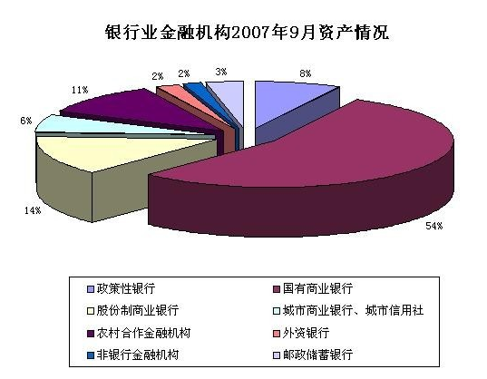

在改革中发展的中国银行业
80年代以来，中国实行改革开放政策，为金融业的发展注入了强大的生机与活力。从重建金融体系、实现金融宏观调控到全面展开金融部门的市场化改革，中国的金融改革走过了一条不平凡的发展之路。伴随着整体金融体制改革发展的步伐，中国商业银行业从无到有，不断壮大和规范，演绎着生机勃勃的改革篇章。
其一，商业银行概念诞生，在中国的银行体系中起绝对支撑作用的工、农、中、建四大专业银行被改造为国有独资商业银行。1994年一些政策性业务从四大银行中分离处理，组建了国家开发银行、中国进出口银行和中国农业发展银行三个政策性银行，扫除了工农中建四大专业银行向商业银行方向改革的最大障碍。1995年《商业银行法》正式颁布。1998年财政部向国有独资商业银行发行2700亿元的特别国债，专门用于补充国有独资商业银行的资本金；1999年还剥离了四家国有商业银行近1.4万亿元的不良资产；
其二，1997年以来，国有独资商业银行加快改革步伐，逐步完善管理体制和经营机制，强化统一法人制度，撤并分支机构，精简人员。1999年，政府又相继成立了四大资产管理公司对四大国有商业银行剥离的1.5万亿不良资产进行处置。为更好地支持广大中小企业，促进银行业适度竞争，中国还陆续增设和重组了13家全国性股份制商业银行。在整顿规范的基础上，将2200多家城市信用社组建成115家城市商业银行。近年来，面对外资银行，国有商业银行，股份制银行以及农信系统的竞争，一些业绩比较优良的城市商行（如上海银行，北京银行，宁波银行等）通过重组，合并，增资扩股，引进境外战略投资者等手段，逐渐壮大，开始突破经营地域的限制，跨地区设置分支机构，走上良性发展的道路。
其三，引进了外资金融机构，促进了中国金融业的改革和发展。外资金融机构已成为中国金融体系的重要组成部分。自从1979年外国银行在国内设立第一家代表处到2006年6月底，21个国家和地区的71家银行在我国设立了183家分行，14家外资法人机构。全国外资银行资产总额971.53亿美元，资本（或营运资金）为74.23亿美元，人民币资产总额为2364.27亿人民币，不良贷款率为0.88％。
其四，实行资产负债综合管理制度，从而按《巴塞尔协议》的要求建立了商业银行稳健、有效运作的制度规范。取消对商业银行的信贷规模控制。中央银行对商业银行的贷款增加量，从必须执行的指令性计划改为“供参考”的指导性计划。这既是中央银行宏观调控制度与调控方法的重大改革，也是商业银行按照自主经营、自求平衡、自负盈亏、自我约束要求进行新体制运行的必备条件。
其五，初步建立了能与国际惯例接轨的商业银行风险控制机制。资产质量问题是任何体制下商业银行改革与发展的重心，防范和化解金融风险又是我国商业银行进入90年代以后面临的迫切任务。从1998年开始，我国改变传统的信贷资产按时间分类的办法，改按国际通行的五级分类制。同时，从更谨慎的原则出发，改革了商业银行呆账准备金的提取制度。建立了信贷资产管理责任制和审贷分离、贷款抵押担保的制度。随着巴塞尔新资本协议的颁布和实施，越来越多的商业银行开始意识到全面风险管理的重要性，有一些银行已经在风险的检测，计量，控制方面做了有益的尝试。
第六，积极推进商业银行上市步伐。为从根本上解决我国国有银行产权低效率，以及国有产权的实际代理人不明确的问题，并建立资本金补充的长效机制，就必须对我国的国有银行进行产权制度改革，其中最常用的方法就是对国有银行实施股份制改造。2000年，中国人民银行明确表示支持商业银行进行股份制改造和股票的发行上市，至于国有独资商业银行，可以进行国家控股的改造，具备条件的也可以上市。自此，中国商业银行业掀起了一股上市的浪潮。继中国民生银行挂牌之后，招商、交通、华夏、中信和兴业等新兴商业银行也都陆续上市。四大银行中的工行，建行，中行已经上市，农行也已进入股改阶段。
第七，建立了较为完善的银行监管体制，2003年4月28日，中国银监会正式对外挂牌，履行审批、监督管理银行、金融资产管理公司、信托投资公司及其他存款类金融机构等相关职责。同年12月27日，《中华人民共和国银行业监督管理法》颁布，成为我国第一部关于银行业监督管理的专门法律。至此，中国金融监管的“三驾马车”真正齐备。银监会、证监会和保监会分工明确、互相协调的金融分工监管体制形成。随着金融混业经营的出现和发展， “一行三会”(人民银行、银监会、证监会和保监会)的金融监管格局正在积极寻求合作和发展。
第八，随着我国对外开放的逐步深入，商业银行的改革步伐不断加快，银行监管日益国际化，我国银行业迎来了四个崭新的时代：国际化竞争时代，客户经济时代，金融脱媒时代，混业经营时代，国际化竞争时代的到来，致使银行同业竞争日趋激烈；客户经济时代的到来，昭示银行与客户关系将发生新的变化；金融脱媒时代的到来，对商业银行传统经营模式带来新的挑战；混业经营时代的到来，对商业银行经营管理水平提出更高的要求。
第九，新时期下，随着我国利率市场改革进程的深化，以及资本市场的发展，金融脱媒现象的加剧，再加上国家政策的引导，中小企业和个人业务越来越成为银行眼中的香馍馍，中小企业贷款，供应链融资，个人贷款，信用卡业务等等正在在银行的战略规划中占有越来越重要的地位。
综上所述，经过二十多年的改革发展，我国实现了中国银行业由垄断走向竞争、由单一走向多元、由封闭走向开放、由功能狭窄走向健全完善的转变，建立起了以中国人民银行为中央银行，以国有商业银行为主体，以股份制商业银行为生长点，中资和外资商业银行并存发展的统一开放、有序竞争的银行组织体系。我国银行业正向着规范化的商业银行的国际标准靠拢，银行业的综合实力和竞争能力得到不断提高。

我国商业银行目前面临的机遇与挑战
- 外资金融机构的大规模进入，不仅打破了国内金融市场的垄断格局，它们还带来了充裕的资金，先进的管理经验和眼花缭乱的金融创新方法，为我国金融业提供了合作伙伴和学习榜样。通过密切与外资金融机构的联系，我们金融企业的资本实力得以充实，抵御金融风险的能力大为增强，通过密切与外资金融机构的联系，我们金融企业开始逐步建立科学合理的法人治理结构，形成完善的制约机制，通过密切与外资金融机构的联系，大量优秀人才和成熟的投资理念被逐步引入，优化了我们金融行业的整体素质，提高了企业的核心竞争力。
- 随着加入WTO后，金融行业保护期的结束，外资银行已经可以全面经营人民币业务。中外资银行终于在一起同台竞技了。我国银行在资本量，资本利润率，资产利润率，人均利润率，风险管理能力等指标上与国际先进银行还有一定的差距。
- 我国商业银行资产规模普遍不大，不良贷款率偏高，目前，进入我国市场的外资银行多是历史悠久，资本雄厚的“金融大鳄”，以美国花旗银行集团为例，其资产总额高达7000多亿美元，相当于我国工农中建四大国有商业银行资产的总和，其不良资产比例仅为0.67％,我国国有商业银行2005年底不良贷款比例为15.6％，是外资银行的20多倍，近年来，我国国有商业银行资本充足率虽有很大提高，但与巴塞尔新资本协议平均10％以上的最低要求相比，仍有较大差距。
- 监管当局的监管理念，标准，手段和方法进一步和国际接轨，我国银行业监管已进入一个以强化资本监管为核心的审慎监管的新阶段，资本充足率成为商业银行生存和发展的生命线，另一方面，由于种种原因，商业银行尤其是股份制商业银行的补充资本遇到了来自市场和各方面的巨大阻力，难以建立有效的资本补充机制，面对资本约束和资本补充机制的严峻挑战，如何及时转变传统的经营模式，走一条较低资本消耗，较高经营效益的新路子，是银行经营者不能回避的一个现实问题。
- 我国在金融业采取“分业经营，分业监管”的制度安排，在便于监管，降低金融风险的同时，也制约了国内银行竞争力的提高和我国金融业的进一步发展。由于实行分业经营，我国商业银行主要从事信贷业务和其他服务性中间业务，可提供的金融产品少，盈利渠道单一，与此同时，外资银行却可不受分业经营的制约，大多实行混业经营，集商业银行，投资银行，证券和保险于一身，全方位满足客户的需求，自然在竞争中处于主动，不但争取了更多客户，赢得市场份额，而且从各项业务中获得盈利，弥补某一方面的亏损，取得规模效益和协同效应。
- 随着我国资本市场的发展。银行的一些优质客户逐渐开始通过资本市场融资，这对银行的利差收入产生了不利影响。
- 目前，我国商业银行的利润主要来自存贷款间的利差收入，由于利润来源的狭窄性和单一性。银行盈利能力抗风险性偏弱。
- 随着利率市场化进程的推进，商业银行在利率定价方面的自主权越来越大，同时也对商业银行的风险管理能力和决策能力提出更高的要求。
- 受制于国家监管政策和信贷政策，银行的信贷投放受到限制，如何为数额巨大的存款寻求出路，成了摆在商业银行与央行决策者面前的大问题。
思考题：
1：平常我们所说的“一行三会”指什么？
2：目前我国的政策性银行有哪几家？

商业银行的职能
商业银行的职能是由商业银行的性质决定的，是商业银行性质的具体体现，商业银行具有下列四方面的职能
- 支付中介的职能
所谓支付中介，是指商业银行为商品交易的货币结算提供的一种收付款机制。需要指出的是，商业银行作为支付中介，只是代理收付，既不包收也不垫付，凡因商品交易发生纠纷而收不到货款时，商业银行并不介入。对银行来说，结算是存款和贷款的桥梁，对社会经济来说，结算业务加速了资金的周转，节约了现金的使用
- 信用中介的职能
银行把社会上暂时闲置的货币资金集聚起来进行再分配，既是国民收入的分配和再分配的一个重要环节。通过信用中介职能，可以将暂时从再生产过程中游离出来的闲置资本转化成职能资本，在不改变社会资本总量的条件上，扩大生产规模，扩大资本增值
- 信用创造的职能
所谓信用创造，是指在支票流通和转账结算的情况下，商业银行利用其吸收的存款发放贷款时，不以现金形式支付给客户，而只是把贷款转到的客户的存款账户上，这样就增加了商业银行的资金来源，最后在整个银行体系形成数倍于原始存款的派生存款。此外，商业银行承兑汇票做为一种优质的信用流通工具，可以在货币市场上很容易流通转让。实际上也成为流通手段和支付手段。
- 金融服务的职能
商业银行作为支付中介和信用中介，同国民经济的各个部门，各个单位以及个人发生多方面的联系，同时接受宏观的调节和市场的调节，从而掌握了大量的宏观信息和市场信息，成为国民经济和金融的信息中心。能够为社会各方面提供各种金融服务

资产负债比例管理
资产负债综合管理理论认为：商业银行应在日常营运中对其各类资产和负债进行计划，控制和协调。使之在总量上均衡，结构上对应。保持流动性，安全性，赢利性的统一，达到自我控制，自我约束，自我发展的目的。
资产负债比例管理是指商业银行通过规定资产负债的一定比率，对资产与负债的比例关系设定警戒线，来保证银行的稳健经营，我国《商业银行法》对资产负债比例管理作出如下规定(以下所列仅是部分)：
- 贷款质量指标
    - 逾期贷款期末余额/各项贷款期末余额<=8%
    - 呆滞贷款期末余额/各项贷款期末余额<=5%
    - 呆帐贷款期末余额/各项贷款期末余额<=2%
- 单个贷款比例指标（本外币合并考核）
    - 对同一借款客户贷款余额/资本净额<=10%
    - 对最大十家客户发放的贷款余额/资本净额<=50%
    - 向股东提供贷款余额/股东已缴股金<=100%。
- 贷存比
    - 贷款余额与存款余额的比例不得超过75%。(人民币，本外币合并指标)
    - 贷款余额与存款余额的比例不得超过75%。(外汇指标)
- 资本充足率
    - 资本充足率不得低于8%（本外币合并考核）。
    - 资本总额期末平均余额/加权风险资产期末平均余额≥8%
    - 核心资本总额期末平均余额/加权风险资产期末平均余额≥4%
这个指标是衡量银行资本实力和防御银行经营风险能力的指标，其指标值越高，说明银行承受和弥补资产损失的能力越强，营运资金的安全性越有保障，相反，则说明银行抗风险能力越弱。
- 资产流动性指标
    - 流动性资产余额与流动性负债余额比例不得低于25%。（人民币，本外币合并指标）
这是一个流动性指标，反映银行资产满足客户随时提现的能力，指标值越高，银行的流动性和支付能力越强，反之越弱。

资产负债比例管理对我国商业银行的影响
- 有利于我国商业银行实行企业化经营，因为它有许多明显的优点：①全面性，资产负债比例管理涉及银行资产，负债和中间业务的各个方面，是对银行全部业务的统筹兼顾和全面管理。②关联性，银行根据资产规模和种类来确定相应的负债规模和种类；同理，负债规模和种类反过来也决定相应的资产规模和种类，资产和负债相辅相成，有利于资产、负债的优化组合。③可操作性，资产负债比例管理的关键在于掌握资产与负债之间的结构和对称关系，利用资产负债之间的比例指标分析，这些因素都是可以量化的，因此它便于操作。
- 有利于增强银行的资本金意识，防止银行无限制地扩张资产和负债，如果一家银行资本金不足，就只能放慢扩张的速度。银行要增强自身安全，就必须不断补充资本金。
- 有利于增强银行的流动性，资产负债比例管理要求银行不能过度运用自己的资金，以免发生支付危机，从而保证了银行在经营中有一个合理的流动性水平。
- 有利于提高银行的赢利水平，资产负债比例管理突出了银行以利润为中心的经营理念，改变了过去片面追求资产规模，盲目增设网点，不讲效益的做法。增强了银行的赢利能力。

商业银行的经营原则
商业银行的经营原则是指导商业银行进行经营活动的准则，他决定了银行的性质和职能，反映着客观经济规律的要求，在银行经营管理中应坚持下列基本原则

流动性原则
所谓流动性是指银行对全部应付款的支付，清偿能力及满足各种合理资产需求的能力，具体包括两层含义，一是负债的流动性，即银行能以较低的成本随时获得所需要资金的能力；二是资产的流动性，即银行的资产在不发生损失的情况下迅速变现的能力
银行保持流动性的主要方法
- 建立分层次的准备资产制度
- 实施资产负债比例管理，通过货币市场或资本市场上的操作来调整资产结构和负债结构。
- 统筹规划银行的流动性需求和流动性供给
衡量流动性大小一般采用流动性资产（包括现金，银行持有的债券和短期贷款等可于一年内收回变现的资产）减流动性负债（包括活期存款，一年内的定期存款等偿还期在一年以内的负债），该指标越大，流动性越高，差值越小，流动性越低。

安全性原则
所谓安全性是指避免经营风险，保证资金安全的要求，风险损失越小，安全性越强；反之，风险损失越大，安全性越弱。安全性原则可从资产和负债两方面考察，从负债角度来看，包括资本金的安全，存款的安全，各种借入款的安全等，从资产角度来看，包括现金资产的安全，贷款资产的安全，证券资产的安全等

影响银行经营安全的因素
- 信用风险
指贷款得不到偿还的可能性，或者是投资的质量恶化，造成违约，从而给银行带来损失的可能性，信用风险又分两种情况，一是银行贷款或投资后客观情况发生变化，使其质量下降从而引发的风险。二是由于借款人存心欺诈，或借款人经营不善，或银行贷款，投资决策失误而造成的违约。
- 利率风险和汇率风险
指市场的利率和汇率变化引起银行资产价格变化，造成资产贬值损失的可能性，他基本上是由资金的供求决定的，是一种市场风险。
- 流动性风险
指银行支付能力不足所造成的风险。银行的流动性需要主要来自存款的提取和贷款的需求，这种提取和需求银行不能完全掌握，非预期的提取和非预期的需求会造成银行支付能力不足。
- 资本风险
银行资本金过少，因而缺乏承担风险损失的能力，缺乏对存款及其其他负债的最后清偿能力，使银行的安全受到威胁的风险。
- 管理风险
指银行业务经营中存在的营私和盗窃的风险。
- 操作风险
由于内部程序不完善、操作人员差错或舞弊以及外部事件造成的风险。

确保银行经营安全的措施
- 分散风险，加强对客户资信调查和经营预测，银行资产要在种类和客户两方面适当分散，避免信用风险，减少坏账损失。
- 合理安排放款和投资的规模和期限结构，使与负债的规模保持一定比例，与负债的结构相匹配，保持银行的清偿力。
- 转移风险（如提高风险溢价，或要求借款人提供担保或投保等）

赢利性原则
所谓赢利性是指商业银行经营获取利润的要求，是否赢利及赢利水平高低是评价和衡量商业银行经营效益的基本标准。
增加银行赢利的主要途径
  - 加强利差管理
银行收益主要来自利差，银行风险则表现为利差的敏感性和波动性，所以，利差的大小及其稳定决定银行总的风险收益状况，成为衡量银行业务经营水平的重要标志。
  - 扩大资本金
由于银行盈利主要来自资产收入，而资产规模要受资产比率的制约，因此，在资本比率一定的条件下，只有不断充实资本金，才能扩大资产规模以增加盈利。
  - 控制管理费用
银行资金成本中的利息支出属直接成本，利息以外的其他支出主要是管理费用，属间接成本，在利差率一定的条件下，资产利润率主要取决于管理费用。因此，控制管理费用是增加银行盈利的重要途径。
  - 增加服务收入
随着商品经济的发展，市场的扩大，人们收入水平提高，金融意识增强，需要银行提供的金融服务将会越来越多，增加服务收入必将成为增加银行盈利的重要途径。

商业银行经营的安全性，流动性和赢利性的协调，均衡，构成商业银行经营的总方针，简单地说，就是在保证安全和流动的前提下，追求最大限度的利润，流动性是实现安全性的必要手段，安全性是实现赢利性的基础，追求赢利，是安全性和流动性的最终目标。三者的关系可以表示为：
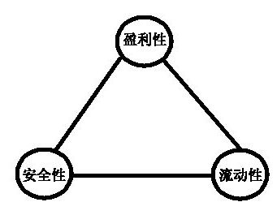
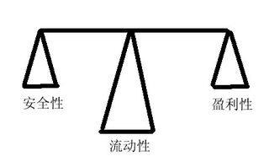

第一章：资产业务
资产业务是指商业银行通过对其资金加以运用，从而形成其各项资产的业务，是商业银行的主要收入来源。资产业务主要包括发款业务、投资业务和其他资产业务。

放款业务

贷款业务
贷款业务是商业银行最主要的资产业务。同时也是工商企业间接融资的重要途径，商业银行的贷款业务必须遵循效益性，安全性和流动性三原则。
由于借款人的借款行为由贷款对象，用途，期限，利率和方式等因素构成，而这些因素的不同组合，就形成了不同的贷款种类，划分和研究贷款种类的目的是针对不同类型性质的贷款，采取不同的策略和管理方法来提高银行贷款资产的质量，增加贷款合同履约率，减少银行贷款坏帐的发生，从而为银行盈利作出贡献。

按贷款期限划分
按贷款期限划分：短期贷款，中长期贷款，长期贷款和活期贷款
短期贷款：期限在1年以内（含1年）的贷款列作短期贷款
中长期贷款：期限在1年以上的贷款列作中长期贷款（1年以上5年以下）的各种贷款。
长期贷款，是指金融企业发放的贷款期限在5年（不含5年）以上的各种贷款）
活期贷款是指未规定固定偿还期的贷款，银行可随时通知客户归还贷款，客户也可以随时偿还贷款，但贷款收回前需提前通知，使客户有所准备，因此又称通知放款。

按贷款的保障划分
按贷款的保障可分为：信用贷款，抵质押贷款，保证贷款，票据贴现
信用贷款，系指以借款人的信誉发放的贷款。信用贷款仅限于信誉良好的企业。银行原则上不发放信用贷款，如特殊情况需要发放信用贷款，银行往往附加一定条件，且要收取较高的利息。
保证贷款，系指按《中华人民共和国担保法》规定的保证方式以第三人承诺在借款人不能偿还贷款时，按约定承担一般保证责任或者连带责任而发放的贷款。要求保证人必须有良好的资信并有足够的资产提供担保。
抵押贷款，系指按《中华人民共和国担保法》规定的抵押方式以借款人或第三人的一定财产作为抵押物发放的贷款。借款人到期不能归还贷款本息，银行有权按照法律规定处理抵押物，并优先收回贷款本息。
质押贷款，系指按《中华人民共和国担保法》规定的质押方式以借款人或第三人的动产或权利作为质物发放的贷款。质物一般限于国库券或经银行认定的有价证券、金融机构的定期存单等。
票据贴现，是指收款人或持票人在资金不足时，将未到期的商业汇票向银行申请贴现，银行按票面金额扣除贴现利息后将余额支付给收款人的一种融资行为，最长期限不能超过6个月，票据一经贴现便归贴现银行所有，贴现银行到期可凭票直接向承兑银行收取票款，所以，票据贴现可以看作是银行以购买未到期银行承兑汇票的方式向企业发放贷款，贴现银行可持未到期的商业汇票向其他银行转贴现，也可以向中国人民银行申请再贴现。

按贷款投放对象划分
按贷款投放对象划分可分为工商信贷，农业信贷，房地产信贷和个人消费信贷四类。
个人消费贷款主要有以下种类：个人住房贷款，汽车消费贷款，大额耐用消费品贷款，助学贷款，留学贷款，婚庆贷款，家庭装修贷款，家具贷款，个人综合消费贷款，个人创业贷款。各种贷款的金额和期限各不相同。
工商信贷是指为解决工业和商业企业在生产经营中资金不足而发放的贷款，是银行最传统也是最常见的贷款种类。

按贷款债权划分
按贷款债权可分为自营贷款，委托贷款和特定贷款
自营贷款是贷款人以合法方式筹集的资金自主发放的贷款，风险由贷款人承担，并由贷款人收回本金和利息。
委托贷款是指由政府部门，企事业单位及个人等委托人提供资金，由贷款人根据委托人确定的贷款对象，用途，金额，期限，利率等代为发放，监督使用并协助收回的贷款，此类业务中贷款人只收手续费，不承担贷款风险。
特定贷款是指经国务院批准并对贷款可能造成的损失采取相应的补救措施后责成国有独资银行发放的贷款

按贷款在社会再生产中的形态划分
按贷款在社会再生产中的形态划分可分为流动资金贷款和固定资产贷款
流动资金贷款也称为短期资金周转贷款，是银行为解决在生产经营过程中流动资金不足而发放的贷款，这种贷款的特点是贷款期限短，周转性强，融资成本较低，是客户使用最为频繁的贷款，流动资金贷款主要分为人民币流动资金贷款和外币流动资金贷款，贷款期限一般不超过一年。
固定资产贷款是指为解决企业用于基本建设或技术改造项目的工程建设，技术，设备的购置，安装等方面的长期性资金需要的贷款，一般分为基本建设贷款或技术改造贷款。

按贷款质量划分
按贷款质量划分可分为正常贷款和不良贷款，不良贷款又分为：
- 逾期贷款，指借款合同满（含展期后到期）未归还的贷款
- 呆滞贷款，是指逾期（含展期后到期）2年（含2年）以上仍不能归还的贷款和贷款虽然未到期或逾期不到2年但生产经营已停止，项目已停建的贷款（不含呆账贷款）
- 呆账贷款，是指符合以下规定，确已无法收回的贷款
- 借款人和担保人依法宣告破产，进行清偿后，未能还清的贷款；
- 借款人死亡或者依照《中国人民共和国民法通则》的规定，宣告失踪或宣告死亡，以其财产或遗产清偿后，未能还清的贷款
- 借款人遭到重大自然灾害或意外事故，损失巨大且不能获的保险补偿，确实无力偿还的部分或全部贷款，或者以保险清偿后，未能还清的贷款
- 贷款人依法处置贷款抵押物，质物所得价款不足以补偿抵押，质押贷款的部分
- 经国务院专案批准核销的贷款

我国自1998年起，中国人民银行开始尝试对商业银行贷款质量按国际金融同业通行标准分类评级，即将银行贷款划分为正常，关注，次级，可疑，损失五个等记，后三类贷款称为“不良贷款”，新的分类法对不良资产的定义由期限原则改为偿还性原则，实行新的贷款分类法使银行能够对企业生产经营活动进行即时分析，从而有利于准确地判断贷款质量，并及时采取防范和控制风险的对策。

贷款定价
银行贷款的价格一般包括贷款利率，贷款补偿性金额（回存余额）和对某些贷款收取的费用（如承诺费等）银行应根据资金成本，贷款风险程度，贷款期限，贷款管理费用，回存余额，还款方式，银行和借款人的关系等多种因素确定贷款定价的模式。
目前，我国不再设定金融机构（不含城乡信用社）人民币贷款利率上限，城乡信用社贷款利率实行上限管理，最高上浮不能超过基准利率的2.3倍。所有金融机构的人民币贷款利率下浮幅度保持不变，下限仍为基准利率的0.9倍。

贷款期限
金融机构贷款期限主要是依据企业的经营特点，生产建设周期和综合还贷能力，同时考虑到银行的资金供给可能性及其资产流动性等因素。由借贷双方共同商议后确定，并在借款合同中标明。根据央行《贷款通则》的规定贷款期限最长一般不得超过10年（对个人购买自用普通住房发放的贷款最长期限可到30年），超过10年应报中国人民银行备案。票据贴现的贴现期最长不得超过6个月，贷款到期不能按期归还的，借款人应当在贷款到期日之前，向贷款人申请贷款展期，贷款人根据有关规定和条件决定是否展期。申请保证贷款，抵押贷款，质押贷款展期的，还应当有保证人，抵押人，出质人出具同意的书面证明。

贷款程序
目前，我国银行信贷管理一般实行集中授权管理（自上而下分配放贷权力），统一授信管理（控制融资总量及不同行业，不同企业的融资额度），审贷分离，分级审批，贷款管理责任制相结合，以切实防范，控制和化解贷款业务风险。
规范的贷款的基本程序是：贷款申请，贷款评估，贷款调查，贷款审批，签订借款合同，贷款发放，贷后检查，贷款归还
借款人需要贷款，首先应当向主办银行或其他经办银行直接申请，填写《借款申请书》并提供银行需要的资料。
贷款评估主要依据借款人的5C情况（即品德Character，能力Capacity，资本Capital，担保Collatcral，环境条件Condition），借款人的财务因素（应收账款，存货，固定资产，投资，负债，资本，现金流量等），非财务因素（包括行业风险分析，产品特征分析，经营者管理能力分析，还款意愿分析等）评定借款人的信用等级，根据评定出的信用等级决定贷与不贷，贷多贷少，贷款期限和利率，以及是否需要担保、抵押等等。
贷款人受理借款人申请后，应当对借款人的信用等级以及借款的合法性，安全性，赢利性等情况进行调查，核实抵押物，质物，保证人情况，测定贷款的风险度。
贷款审批是决策过程的方案设计和方案选择阶段，方案设计就是贷与不贷，贷多贷少，贷款期限和利率，以及是否需要担保、抵押等，方案选择就是对上述供选择的若干可能作出的抉择。贷款人应当建立审贷分离，分级审批的贷款管理制度。
所有贷款应当由贷款人和借款人签定借款合同，借款合同应当约定借款种类，借款用途，金额，利率，借款期限，还款方式，借贷双方的权利，义务，违约责任和双方认为需要约定的其他事项。保证贷款应当由保证人与贷款人签定保证合同。
贷款发放是决策过程的决策执行阶段。借款合同一旦签定，贷款人必须按期如数发放贷款，如果在没有任何正当理由或双方没有违约的情况下，贷款人不按合同约定的期限发放贷款，应偿付违约金；借款人如果不按约定用款的也应偿付违约金。
贷后发放后，贷款人应当对借款人执行借款合同情况及借款人的经营情况进行追踪调查和检查，运用贷款风险预警机制及时防范，控制和化解贷款风险，明确贷后责任，避免重放轻管。
借款人应当按照借款合同规定按时足额归还贷款本息。

思考题：
1：请说明目前我国银行业监管部门对商业银行贷款质量指标的要求是什么？
2：对借款人进行信用评估时的5C指标分别是什么？
3：贷款质量五级分类法与一逾两呆分类法相比优点在哪里？
4：银行经营的三性原则分别是什么？

贸易融资
贸易融资是以贸易为背景的融资行为，一般是短期贷款，放款对象为国内进出口企业，贸易融资具有自偿性的特点，融资风险相对较低，资本占用少，是集资产业务与中间业务于一体的黄金业务，是用少的资本赚取高额利润的有效手段。主要包括：打包放款，进口押汇，出口押汇，福费廷等。

打包放款
打包放款指信用证项的受益人在收到国外开来的信用证正本后，以信用证为抵押，从其往来银行获得的人民币贷款，融资金额一般是信用证金额的一定比例，用来进行该信用证项下的货物的备货、生产、装运等用途。贷款币种一般为人民币。
打包放款的期限，自放款之日起至信用证收妥结汇日止，最长不超过半年。

进口押汇
进口押汇是指开证行在收到信用证项下单据，审单无误后，根据其与开证申请人签订的《进口押汇协议》和开证申请人提交的信托收据，先行对外付款并放单。开证申请人凭单提货并在市场销售后，将押汇本息归还开证行。

出口押汇
出口押汇是指企业（信用证或托收受益人）在向银行提交信用证（或托收）项下单据议付时，银行根据申请，凭企业提交的全套单证相符的单据作为质押,参照票面金额将款项垫付给企业，然后向开证行寄单索汇，并向企业收取押汇利息和银行费用，并保留追索权的一种短期出口融资业务。

福费廷
福费廷是指包买商（通常是银行或附属机构），从出口商处无追索权地购买由进口商支付并经进口地银行担保的远期承兑汇票或本票，故又称包买票据或票据包购。
福费廷业务的特点：
- 在福费廷业务中，出口商必须放弃对所出售债权凭证的一切权益，贴现银行也必须放弃对出口商的追索权；
- 福费廷票据一般在1-5年，属中期融资业务；
- 福费廷属批发性融资工作，适合于100万美元以上的大中型出口合同，对金额小的项目而言，其优势性不很明显。

有价证券投资业务
商业银行的有价证券投资业务是指银行购买有价证券的活动。投资是商业银行一项重要的资产业务，是银行收入的主要来源之一。商业银行介入并发展证券投资的目的，是要让一部分闲置资金得到充分运用，使银行资金的总收益最大化。同时，力求分散资金投向，降低投资风险，为增加银行资产的流动性提供重要条件。

商业银行投资业务的贷款业务的区别：
- 资金来源的渠道不同，银行贷款资金主要来源于各项存款和借入款，而银行的投资资金主要由银行的资本金和银行历年盈余所构成
- 业务收益的稳定性不同，一般来说，银行从事贷款业务，只要借款人资信高，不违约，银行就可稳得利息收入，而证券投资风险大，收益波动也大，甚至会出现剧烈的震荡。
- 银行在从事两种业务中的地位不同，在贷款业务中，银行处于相对被动地位，这是因为，在资金过剩时，银行要主动设法将资金贷放给客户，而在资金短缺时，为了保持和加强同客户的关系，银行又必须尽可能满足客户的贷款需求，而在证券投资业务中，银行处于主动地位。银行总是根据自己对证券行情的分析，预测和判断，自主地决定买何种证券，买多少以及在什么时候买。
- 有无控制条件的不同，在贷款业务中，银行一旦成为客户的主债权人，往往就有条件控制债务人的经济活动。而在证券投资业务中，银行购买某种证券后，他仅仅是众多的债券人之一，一般还不具备直接控制债务人活动情况的条件。
- 资金运用的灵活性不同，比较而言，银行贷款的灵活性较差，这是因为银行用于贷款的资金，一般要等贷款到期后才能收回，而银行投资证券的资金。是随时可以在公开市场上出售而收回。

商业银行证券投资的主要对象是信用可靠，风险较小，流动性较强的政府债券，如国库券、国债，企业债和金融债等。我国《商业银行法》规定商业银行不得向非银行金融机构和企业投资，或向非自用不动产投资，也不得自营股票业务。

其他资产业务

现金资产业务
现金资产是商业银行所持有的库存现金及与现金等同的随时可用于支付的银行资产。商业银行现金资产一般包括：库存现金，在中央银行存款，托收中现金，存放同业。
库存现金是指商业银行保存在金库中的现钞和硬币，商业银行经营必须以满足债权人的支付要求为前提条件，因此，需经常保持一定数额的库存现金以应付客户提现和银行本身的日常营业开支的需要，但由于库存现金属非盈利性资产，且其保管，安全防卫费用较高，因此从经营的角度讲，库存现金不宜保存太多。
在中央银行的存款是指商业银行存放在中央银行存款准备金账户中的存款，它包括两部分，一是法定存款准备金，二是超额准备金。法定存款准备金是按照法定比率向中央银行缴存的存款准备金。超额准备金是指在中央银行存款准备金账户中超出了法定存款准备金的部分存款，它是用于随时补充法定存款准备金不足，商业银行同业清算，保证应付存款提取和用于贷款的准备金。
托收中的现金是商业银行向其他银行收取的票据款项，也称托收未达款。
存放同业是指商业银行为了业务的需要，存放在其他银行的存款，其目的是为了便利同业之间的票据清算和代理收付以及委托代理银行提供业务的需要。同业存款为活期存款性质，可随时支用，因而通常被视为银行的现金资产。
银行现金资产管理的原则是在确保银行流动性需要的前提下，将持有现金资产的机会成本降到最低限度。

思考题：
1：贸易融资业务的特点是什么？
2：商业银行发展证券投资业务的意义是什么

第二章：负债业务
负债是银行由于受信而承担的将以资产或资本偿付的能以货币计量的债务。负债业务主要包括：补充资本金业务，存款业务，同业拆借，同业存款，向央行借款，发行金融债券等。

存款业务
存款是金融企业以信用方式吸收的单位和居民个人的各种暂时闲置和待用的货币资金,按吸收存款的对象分,有单位存款、个人存款、财政性存款和同业存款。按吸收存款的期限分，有活期存款、定期存款、定活两便存款、通知存款和协定存款。按存款币种分，有本币存款和外币存款。
存款业务是银行一切业务的基础，商业银行存款总额一般占其总负债的70%以上，而自有资金却不到10%，因此，商业银行经营资金的来源，主要是依赖于各种存款，存款多少，也是评判银行实力的主要标准。一些银行提出的“存款立行”的原因也正因为此。
《中华人民共和国商业银行法》规定：商业银行办理个人储蓄业务，应当遵循存款自愿，取款自由，存款有息，为存款人保密的原则。

存款业务的分类

活期存款
活期存款是不需预先通知可随时提取或支付的存款。 活期存款构成了商业银行的重要资金来源，也是商业银行创造信用的重要条件。但成本较高。商业银行向客户免费或低收费提供服务，一般不支付或较少支付利息。

定期存款
定期存款是一种由存户预先约定期限的存款。定期存款占银行存款比重较高。因为定期存款期限固定而且比较长，从而为商业银行提供了稳定的资金来源，对商业银行长期放款与投资具有重要意义。
单位定期存款只能从本单位基本存款帐户转入，起存金额为人民币1万元（外币起存金额不限），期限分为3个月，6个月，1年三个档次。

协议存款
协议存款是指客户开户时和银行订立合同，在遵守人民银行规定的前提下，双方协商确定存款本金，利率水平，存款期限，计算和付息方式，违约处罚标准等内容的存款，只能以转账方式存入，无外币协议存款。
协议存款的对象一般是保险公司、社保基金、邮政储蓄和货币市场基金等单位,针对不同存款单位，起存金额有要求。
协议存款存款期限不要求整年，可以有零头天数，存期整年部分利息计算同对公定期存款，零头天数按实际天数计算。
利率可以执行固定利率，也可以执行浮动利率。

储蓄存款
储蓄存款是个人为积蓄货币和取得利息收入而开立的存款账户。储蓄按币种可分为人民币储蓄和外币储蓄。储蓄业务按存款期限不同通常分为活期储蓄和定期储蓄两类：
活期储蓄是指不确定存期，储户随时可以存取款，存取金额不限的一种储蓄方式。
定期储蓄是储户在存款时约定存期，一次或按期分次存入本金，整笔或分期，分次支取本金或利息的一种储蓄方式。定期储蓄可分为以下几种类型：整存整取，零存整取，存本取息，定活两便和通知存款。

外币储蓄存款币种限于美元，英镑，日元，欧元，港币等九种可自由兑换的外币（分别是美元，英镑，日元，欧元，港币，澳大利亚元，加拿大元，瑞士法郎，新加坡元），也分为活期存款和定期存款，但目前各商业银行开办的外币定期存款只有整存整取一种形式。与人民币储蓄存款不同的是，外币储蓄存款账户可分为现汇户和现钞户两种。

通知存款
单位通知存款按存款人提前通知的期限长短分为1天通知存款和7天通知存款(外币通知存款只有7天通知)，最低起存金额为50万元，最低支取金额为10万元，需一次存入，一次或分次支取。(外币通知存款最低起存金额为等值10万美元,需一次性存入，一次性支取),通知存款按支取日挂牌公告的同期同档次通知存款利率计息。
个人通知存款一般5万元起存。

协定存款
开户单位可在基本存款账户或一般存款账户基础上办理协定存款账户，协定存款账户下设结算户（A户）和协定户（B户），开户单位和银行共同商定A户需保留的基本存款额度。开户单位的存款基金全部通过A户往来，超过基本额度部分的资金，银行自动转让B户，当A户低于基本存款额度时，银行自动用B户资金转入A户，单位协定存款按季结息。A户按结算日和支取日活期存款利率计息，B户存款按结算日或支取日协定存款利率计息。

外汇存款
外汇存款按存款对象可分为三种：

第一，甲种外币存款。此种存款的对象为：各国驻华外交代表机构、领事机构、商务机构、驻华的国际组织机构和民间机构；在中国境外或港澳地区的中、外企业、团体；在中国境内的机关、团体、学校、国有企事业单位、城乡集体经济组织；在中国境内的外商投资企业。
甲种外汇存款有1个月,3个月,6个月,1年,2年5个档次,定期甲种外币存款起存金额不低于人民币1万元等值外汇,活期甲种外币存款起存金额不低于人民币1000元等值外币。

第二，乙种外币存款。此种外币存款的对象为：居住在国外或港澳地区的外国人、外籍华人，港澳同胞、短期来华者以及居住在中国境内的驻华使馆外交官、驻华代表机构外籍人员、外国专家学者、海外留学生、实习生等，还有按国家规定有个人留成外汇的中国人等。

第三，丙种外币存款。此种外币存款的对象为；中国境内的居民，包括归侨、侨眷、港澳台胞的亲属。

对单位存款的查询、冻结
人民法院因审理或执行案件，人民检察院、公安机关因查处经济犯罪案件，需要向银行查询企事业单位，机关，团体与案件有关的银行存款或查阅有关的会计凭证，帐簿等资料时，银行应积极配合，查询人必须出示本人工作证或执行公务证和出具县级（含）以上人民法院，人民检察院，公安机关签发的“协助查询存款通知书”，查询人不得借走原件，需要的资料可以抄录，复制和照相，对银行提供的情况和资料，应当依法保守秘密。
人民法院因审理或执行案件，人民检察院、公安机关因查处经济犯罪案件，需要向银行冻结企事业单位，机关，团体与案件有关的银行存款或查阅有关的会计凭证，帐簿等资料时，银行应积极配合，查询人必须出示本人工作证或执行公务证和出具县级（含）以上人民法院，人民检察院，公安机关签发的“协助冻结存款通知书”，如遇被冻结单位银行账户的存款不足冻结存款，银行应在六个月的冻结期内，冻结该单位银行账户可以冻结的存款，直至达到需要冻结的数额。冻结单位存款的期限不超过六个月，有特殊原因需要延长的，人民法院，人民检察院，公安机关应当在冻结期满前办理继续冻结手续，每次续冻期限最长不超过六个月。被冻结的款项，不属于赃款的，冻结期间应计付利息，属于赃款的，冻结期间不计付利息。

存款计息规则
按《储蓄管理条例》规定，存款的计息起点为元，元以下角分不计利息，利息金额算至分位，分以下尾数四舍五入，除活期储蓄在结息时并入本金外，其他各种储蓄存款不论存期多长，一律不计复利。
逾期支取的定期存款超过原定存期的部分，除约定自动转存外，按支取日挂牌公告的活期储蓄存款利率计付利息，提前支取的定期存款，支取部分按活期存款利率计息。
活期储蓄存款在存入期间遇利率调整，按结息日挂牌公告的活期储蓄存款利率计算利息，定期储蓄存款在存期内如遇利率调整，仍按存单开户日挂牌公告的相应定期储蓄存款利率计算利息。
从2005年9月21日起，我国对活期存款实行按季度计息，每季度末月的20日位结息日，次日付息。
外币存款按所存外币币种计付同种外币,需代扣利息税的,利息税也以同种外币计算扣除,上缴外币储蓄存款利息税时,应按照缴款上一月最后一日的人民币基准牌价折算为人民币缴纳。
我国目前采用两种计息方式：逐笔计息和积数计息，一般活期存款采用积数计息，整存整取存款往往采用逐笔计息。
存款计息通用公式
利息＝本金×实际天数×日利率
存款利率换算公式
日利率＝年利率/360，月利率＝年利率/12

计算题：
1：张先生在2008年2月1日存入期限为3个月的定期存款1000.5元，假设3个月定期存款和活期存款利率分别是3.5%和0.7%，利息税率为5％，张先生5月10日将存款取出，请问他能拿到多少钱？

其他负债业务
商业银行除了以存款方式吸收资金外，还通过各种其他负债方式来扩大资金来源。银行的其他负债，一般是指债权人不是企业单位或个人，而是同业或中央银行，或者没有固定的债权人，没有规范化的信用关系的负债形式。其他负债业务主要包括同业拆借，中央银行借款，发行金融债券，结算中占用资金，国际金融市场借款等具体的负债形式。

同业拆借
银行间同业拆借特指在银行机构之间，为了调剂头寸和临时性资金余缺，而进行的短期资金融通活动。其重要作用在于使准备金盈余的商业银行可以及时地贷出资金，准备金不足的金融机构可以及时地借入资金保证支付，从而提高银行的资金运用效率并满足必要的流动性需求。
中国人民银行根据市场发展和管理的需要调整金融机构的拆借资金最长期限，拆借的期限最长不能超过1年。禁止利用拆入资金发放固定资产贷款或用于投资，只能用于弥补票据结算，联行汇差头寸的不足和解决临时性周转资金的需要，严禁占用联行资金和利用人民银行贷款进行拆借。

向中央银行借款
中央银行是银行的银行，有执行最后贷款者的职能，有义务对商业银行融通资金，商业银行向中央银行借款，主要通过两条途径：
- 再贴现
再贴现是指商业银行把已对客户贴现但尚未到期的商业票据，国库券等，拿到中央银行再进行贴现。
- 再贷款
再贷款是指中央银行向商业银行或存款机构提供贷款，再贷款政策是人民银行重要的货币政策工具之一，它主要以发行货币，财政性存款以及存款准备金为资金来源，中央银行通过这些基础货币的合理控制和调剂，指导调节各银行的信贷活动，以达到有效地控制货币供应量和信贷规模的目的。

第三章：中间业务
中间业务指商业银行不运用自己的资金，只代替客户承办支付和其他委托事项并收取手续费的业务。

商业银行发展中间业务的意义
- 是面对竞争，迎接挑战的需要
面对越来越激烈的竞争环境，利用自身所掌握的经济和金融信息、管理技术、资金实力、客户资源和市场网络、金融人才等优势，充当客户的财务顾问和大项目投资顾问，代客理财，提供项目融资，并为企业的上市、跨国并购、资产重组提供高层次高附加值低风险的一系列中间业务等等，在满足客户多方面的需求的同时，也扩大自身的业务范围并改善了自身的经营效率。
- 是新形势下调整业务方向和业务结构的需要
利率市场化改革的逐渐深入，利差逐渐缩小，对依赖传统利差收入的我国商业银行造成很大影响，同时，我国多层次资本市场的快速发展和壮大，正在也必将对商业银行体系的间接融资业务构成冲击，因此，发展中间业务、调整业务方向和业务结构，提供金融产品与拓展金融服务相结合、调整收益结构和转变经营模式成为现实而明智的选择。
- 是获取更大利润，改善收入结构的需要
由于中间业务具有占用资金少、资本配置少、风险相对较小且产品关联性大等特点，对现阶段的商业银行改善经营绩效和提高资本充足率也有较大的吸引力。在存贷利差缩小、利息收入蕴含风险且趋于波动的形势下，中间业务的发展为银行提供了更大的利润空间，银行的经营有了更大的灵活性，收入结构有望得以改善，风险管理能力也能显著提高。

我国商业银行中间业务的现状
尽管存贷利差仍是国内各家银行的主要收入来源，但占收入的比例已明显缩小，取而代之是中间业务收入的空前增长，以中国银行为例，2002年总收益约20％来自中间业务，虽然国有银行中间业务发展迅速，但与外资银行相比还相差甚远，国外银行中间业务收入占比一般在总收入的40％以上，有的甚至高达60～70％，花旗银行存贷业务的利润仅占总利润的20％，而中间业务为其带来了80％的利润。

中间业务的分类
传统的中间业务包括结算汇兑、代收代付、担保、融资租赁、票据承兑、个人理财、现金管理、国际业务信用证和外汇买卖等，近些年来，随着先进的通信技术和电子计算机技术在金融业的广泛应用，如银行卡业务，自动柜员机，通存通兑，自助银行，网上银行等，使商业银行的中间业务也迅猛发展。由于国际贸易和国际资本流动的飞速发展，为了规避风险和逃避监管，出现了担保承诺，代理融通，货币和利率互换，期权，远期利率协议等为代表的衍生金融业务，这些业务也可以归类为中间业务。

结算业务
结算业务是由商业银行的存款业务衍生出来的一种业务，是指社会各部门，各单位或个人之间以银行为中介的货币收付行为。商业银行通过支付结算业务成为全社会的转账结算中心,不仅能为银行带来安全稳定的收益，同时也是集散闲散资金，扩大银行信贷资金来源的重要手段，规范和发展商业银行的支付结算业务，对市场经济健康稳定发展，具有不可估量的社会意义。
资金结算可分为现金结算和非现金结算。按结算地域划分可分为国内结算和国际结算。在国内结算下又可分为同城结算和异地结算。

国内支付结算
国内支付结算有汇票，支票，本票，银行卡，汇兑，委托收款，托收承付，国内信用证等八种结算方式。其中，支票和本票属于同城结算方式，其他几种既可用在同城结算也可用在异地结算。

结算工具
结算工具就是商业银行用于结算的各种票据。目前可选择使用的票据结算工具主要包括银行汇票、商业汇票、银行本票和支票等。

（一） 汇票是出票人签发的，委托付款人在见票时或者在指定日期无条件支付确定的金额给收款人或者持票人的票据。根据汇票签发人的不同可分为商业汇票和银行汇票。
汇票作为一种要式文件，不仅其格式要符合法定要求，其流转过程中的每一种行为也都必须符合票据法的相应规定，汇票的行为主要有出票，背书，提示，承兑，保证，付款，退票，退票通知，拒绝证书，参加承兑，参加付款，追索等。
背书是指在票据背面和粘单上记载有关事项并签章的票据行为,背书发生在出票以后,它是持票人所为的行为，以背书转让汇票时,背书应连续,即转让人背书签字与受让人再作背书的签字应依次前后连接。
提示是指持票人向付款人出示汇票要求其承兑或付款的行为，汇票作为一种流通票据具有提示性的性质，持票人只有出示汇票才能证明其票据权利，才能要求付款人作出承兑或支付。汇票应在合理时间内作出提示，若逾期未作提示，则出票人和全体背书人解除对持票人的责任，至于合理时间的具体长度，应视汇票种类，提示目的而定。
承兑是指远期汇票的付款人承诺在汇票到期日支付汇票金额的票据行为，承兑的对象为商业汇票。
退票是指持票人依票据法规定作有效提示后，遭付款人和承兑人拒绝付款和拒绝承兑的行为。退票行为可以是实际的，也可以是推定的。
追索是指票据被退票时，持票人要求承兑人、出票人、保证人以及其他票据债务人偿还票据及其他有关费用的行为。
贴现是指客户以未到付款日期的票据向本行融通资金的一种贷款方式,包括银行承兑汇票贴现、商业承兑汇票贴现、协议付息票据贴现和买入外币票据
（二） 银行承兑汇票：银行对企业提交的商业汇票进行承兑后，即承担起汇票到期后付款的责任，这时的商业汇票就是银行承兑汇票。
（三） 银行本票：申请人将款项交存银行，由银行签发给其凭以办理转账或支取现金的票据。注明“现金”字样的银行本票可以支取现金，银行本票一律记名，允许背书转让，若丢失可以凭法院证明向出票银行请求付款或退款。
（四） 支票：由企业单位或个人签发的，委托其开户银行付款的票据，是我国传统的票据结算工具，可用于支取现金和转账。

问答题
１：现阶段我国商业银行大力发展中间业务的意义是什么？
２：什么是汇票？根据签发人的不同，汇票可以分为哪几类？
３：汇票的行为主要有哪几种？

结算方式
现行结算方式按是否使用票据可分为票据结算和非票据结算两大类，具体方式见下图
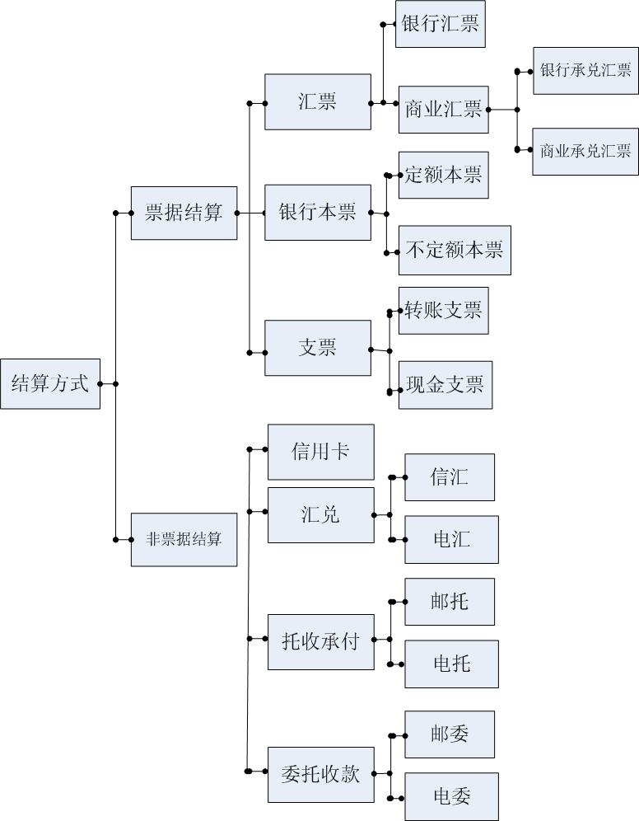

结算方式按结算区域是否跨越一个票据交换区而分为同城结算和异地结算,同城或异地结算对客户来讲最明显的区别就是手续费的不同和入账时间的差异。

国际结算
国际结算是指境内外的两方或多方以银行为中介进行的资金清算，按是否以贸易为背景，可分为贸易结算和非贸易结算。

信用证业务
信用证，作为商业贸易的手段，是进口商的代理银行为进口商提供自身的信用，保证在一定的条件下承付出口商开给进口商的票据，即将所开票据当作是开给本行的票据。简而言之，信用证是银行对受益人作出的有条件的付款约定和承诺。

信用证的种类
- 不可撤销信用证与可撤销信用证
不可撤销信用证，是指开证行一旦开立了信用证并将之通知了受益人，在其有效期间，如若没有开证委托人、受益人或已依据此信用证贴现汇票的银行的同意，不可单方面地撤销此信用证，也不可变更其条件。
- 保兑信用证与不保兑信用证
开证行以外的银行对卖方开出的汇票保证兑付，这种信用证称为保兑信用证，而无此保证者则称为不保兑信用证。
- 可转让信用证和不可转让信用证
可转让信用证，是指开证行允许被指定的转让行在受益人（第一受益人）要求下，将信用证部分或全部转让给一个或数个第二受益人使用的信用证。反之，则是不可转让信用证。
- 即期信用证和远期信用证
即期信用证：是开证行或付款行收到符合信用证条款的汇票和单据后，立即履行付款义务的信用证。
远期信用证：是开证行或付款行收到符合信用证的单据时，不立即付款，而是等到汇票到期履行付款义务的信用证。

信用证基本当事人
- 开证申请人
- 受益人
- 开证行
    - 审查开证申请人的申请，对其进行资信调查
    - 开立信用证，收取押金及要求申请人开具质抵押书或开证赔偿保证书
    - 收到符合信用证的单据，承担第一付款责任
    - 单据与信用证不符，开证行有权拒付
      - 通知行：验明信用证的真实性，在合理时间内及时通知收益人
      - 议付行：买入单据，向出口商垫付货款，分为限制议付行和自由议付行
- 严格审查单据
2）议付后尽快将单据传递给开证行或其指定的付款行
3）如果开证行或其付款行拒付，议付行可向收益人追索
- 付款行：信用证项下汇票载明的付款人，一旦付款后就失去了追索权
- 保兑行：审查开证行的资信情况，在开证行资信不足的情况下，应开证申请人的要求，对信用证加具保兑。

信用证的收付程序
1、订立合同
开证人
收益人
开证行 / 付款行
通知行/ 议付行
2、申请开证
3、开证
4、通知
5、交单议付
6、索偿
7、偿付
8、付款赎单

汇款业务
汇款是指银行受客户的委托，利用适当的结算工具，通过资金头寸在代理行之间划拨，将款项交付给国外收款人或债权人的结算业务。
汇款业务涉及到四个当事人：
- 汇款人，是将款项缴付当地银行，委托该银行对外汇出资金的付款人或债务人，在贸易结算中，汇款人通常是进口商，有时出口商退款或支付赔款也可能充当汇款人
- 汇出行，这是汇款人当地的银行，通常是其开户银行，他受汇款人委托，对国外代理行发出委托付款的指令，从而实现资金的汇出，
- 汇入行或解付行，汇入行是汇出行的海外联行或代理行，通常位于汇款收款人所在地，该银行受汇出行委托，接受汇出行的资金偿还，并将汇款资金解付给收款人
- 收款人或受益人，是接受汇款的收款人或债权人，可能是接受捐赠的当事人，也可能是贸易结算中的出口商或供货人。

根据汇款传递方式的不同，汇款有电汇，信汇和票汇三种方式。
电汇是汇出行以电讯方式将委托付款指令发送给汇入行，指示其支付汇款资金给收款人的汇款方式，通过电汇转移的资金通常是大宗资金或用途紧迫的资金，虽然汇款人必须支付较高的国际电讯费，但大宗资金节约的在途利息足以弥补这些费用，因此，电汇仍是常用的汇款方式。
信汇是指汇出行签发信汇委托书，或付款委托书，并以航空信邮寄给汇入行，指示后者向收款人解付资金的汇款方式。由于信汇业务是用航空信寄送付款指令，因此费用要比电汇业务低廉，但邮寄过程速度慢，邮程较长，因此不能满足急需资金的转移要求，而且如果金额较大，在途资金的利息损失也较大，所以信汇业务转移的一般是小额的，非急需的资金。
票汇是指汇出行应汇款人要求签发即期银行汇票，交由汇款人转交收款人以向汇入行提示领款的汇款方式，比起电汇与信汇来，票汇也有优势，由于汇出行只须出票即可，无须负责其传送，因此票汇的手续费最低。

汇款在国际贸易结算中作为独立的结算方式主要使用于预付货款和赊账贸易中，另外也可用于退赔款及其他小额费用的结算。汇款也可以与其他结算方式结合运用。

托收
托收是指收款人或债权人为了取得因劳务、商品及其他交易引起的应收款项，将有关单据交与本地银行，委托该银行通过其国外代理行向付款人或债务人交单取款的业务。
在托收业务中银行所处理的单据包括两类，一类是金融单据，例如汇票，本票，支票以及其他类似的付款工具或凭证。另一类是商业单据，包括发票，运输单据，保险单据等。金融单据项下的托收叫光票托收，商业单据项下的托收叫跟单托收，也叫贸易托收。
在贸易托收中，出口地银行受出口商委托，收受单据并委托进口地代理行收取货款，此项业务称为出口托收，进口地银行则受出口地银行的委托，向进口商提示单据，并将收妥款项交出口地代理行，此项业务称为进口代收。在贸易托收中，按进口商赎单方式的不同，可分为D/A（承兑交单）方式、D/P即期（即期付款交单）方式和D/P远期（远期付款交单）方式。三者对于受益人收汇安全性来讲： D/P即期>D/P远期>D/A

三种结算方式之间的关系
信用证，托收，汇款这三种结算方式相比较，信用证对进出口双方的保障最为完整，因为这种结算方式体现的是银行信用，缺点是进口商由于需要向开证行申请开证，需要占用自己的信贷额度，而且信用证只能用在贸易结算中。
托收结算方式对进口商有利，对出口商相对不利，因为这种结算方式使用的是商业信用。跟单托收结算用于贸易结算，光票托收有时也可用于非贸易结算。
汇款在实际结算中使用最多，也最经济，但对出口商最没保障，在非贸易结算项下使用较多，也用于贸易项下费用支付的场合。
在实际生活中，经常会出现这三种结算方式混合使用的情况。

结售汇
目前，我国对外经常项目下的外汇收入实行银行结汇制，允许企业开立外汇账户，保留一定限额的外汇收入。超过最高金额的部分则必须卖给外汇指定银行或外汇调剂中心。
结汇，是指境内企事业单位，机关和社会团体按国家外汇管理政策的规定，将各种外汇收入按商业银行挂牌汇率结售给外汇指定银行，外汇指定银行付给相应的人民币。
现行的结汇原则是：银行对境内机构的外汇收入必须区分经常项目与资本项目，凡未有规定或未经核准可以保留现汇的经常项目外汇收入必须办理结汇，凡未有规定或未经核准结汇的资本项目外汇收入不得结汇，凡无法证明属于经常项目的外汇收入均应按照资本项目外汇结汇的有关规定办理。
售汇，是指境内企事业单位，机关和社会团体的正常对外支付外汇，持有效凭证，用人民币到外汇指定银行办理兑付，外汇指定银行收进人民币，付给等值外汇。
售汇业务按其用途可分为经常项目项下售汇（包括贸易项下，非贸易项下）和资本项下售汇，经常项目项下售汇凭客户提交的外汇局要求的有效单据及有效凭证办理，资本项下售汇凭外汇局的核准件及相关资料办理。

代理业务
代理业务包括代收代付业务，代理证券发行和兑付，代理保险业务，代理融通等。
- 代收代付业务指充分运用自身和联行的业务机构网点，专业技术能力和清算手段，通过办理代收代付款业务，为各单位和居民个人提供的一种服务，主要有代收付各种货款；代收上缴款项；代发工资，养老费；代收水，电，煤气费等。
- 代理证券发行和兑付的证券品种包括凭证式国债，开放式基金等。
- 代理保险业务是指商业银行接受保险公司的委托，代办各类保险业务，由于保险业务的特殊性和复杂性，目前商业银行一般只是代售少数险种设计较为简单的人寿保险保单。
- 代理融通又叫代收账款或收买应收账款，是由商业银行或专业代理融通公司代顾客收取应收款项，并向顾客提供资金融通的一种业务方式。代理融通业务一般涉及三方面当事人，一是商业银行或经营代理融通业务的公司，二是出售应收账款、取得资金融通的工商企业，三是取得商业信用及赊欠工商企业贷款的顾客。三者的关系是，工商企业对顾客赊销货物或劳务，然后把应收的赊销账款转让给银行或代理融通公司，由后者向企业提供资金并到期向顾客收账。

融资租赁业务
融资性租赁是以融通资金为目的的租赁。一般先由承租人自行从供货商处选好所需设备，并谈妥交易条件，然后找出租人（金融机构或其附属的专业子公司），要求后者按谈妥的条件向供货商购买设备，并签订租赁合同，取得设备使用权，并按期交纳租金。这时出租人支付了全部资金，等于提供了百分之百的信贷，因此又叫融资性租赁或资本性租赁。融资租赁在实际操作当中可采用返租式租赁，转租赁，委托租赁等形式。
返租式租赁是财产所有人将其财产出售以后又租回使用的一种租赁方式。这种租赁的后半段与一般租赁完全相同，只是增加了前半段的出售过程，财产所有者又变成了财产使用者。
转租赁，是将设备或财产进行两次重复租赁的方式。国际租赁中通常采用这种租赁方式。
委托租赁是指出租人接受委托人的资金或租赁标的物，根据委托人的书面委托，向委托人指定的承租人办理融资租赁业务，在租赁期内租赁物的所有权归委托人，出租人只收手续费，不承担风险。

银行卡业务
银行卡，是指商业银行（含邮政储蓄机构）经中国人民银行批准，向社会发行的具有消费信用，转账结算，存取现金等全部或部分功能的信用支付工具。
银行卡按是否具备透支功能分为“先消费，后还钱”的信用卡和“先存钱，后消费”的借记卡；按币种不同分为人民币卡、外币卡和双币卡；按发行对象不同分为单位卡和个人卡；按信息载体不同分为磁条卡和芯片（IC）卡；按持卡人责任划分，分为主卡和副卡；按加入国际信用卡组织的不同，可分为万事达（MasterCard）卡、威士（VisaCard）卡、银联卡、大莱卡、JCB卡。
银行卡的透支是指持卡人从发卡银行获取贷款。具备透支功能的为信用卡，反之则为借记卡。

银行卡的功能
- 购物消费
对持卡消费，银行不收取持卡人任何费用。但按下列标准向商户收取结算手续费：
1、宾馆、餐饮、娱乐、旅游等行业不低于交易金额的2%；
2、其他行业不低于交易金额的1%；
- 转账结算
个人卡可用于支付各种费用。如公共事业费等，单位人民币卡可办理商品交易和劳务供应款项的结算。但不得透支；此外，个人卡和单位卡都可通过办理异地资金存取来达到汇款的目的。
银行卡同城结算不收取手续费，异地存取资金要收取一定的手续费。
- 存取现金
根据现行规定：贷记卡和储值卡内的币值不计付利息；储值卡以外的借记卡和准贷记卡，则按法定利率计付利息。
单位卡不能存取现金，款项只能从其基本存款户中存入或转回。
- 信用借款
只有信用卡方具备信用借款的功能，根据现行规定：个人卡单笔透支额以2万元为上限，月透支额不得超过5万元；单位卡单笔透支额以5万元为上限，月透支额不得超过10万元或其综合授信额度的3%；外币卡的透支，不得超过持卡人保证金的80%；

贷记卡持卡人非现金交易享受如下优惠条件：
  - 免息还款期待遇：银行记账日至发卡银行规定的到期还款日之间为免息还款期。免息还款期最长为60天。
  - 最低还款额待遇：持卡人在到期还款日偿还所使用全部银行款项有困难的,可按照发卡银行规定的最低还款额还款，贷记卡持卡人选择最低还款额方式或超过发卡银行批准的信用额度使用卡时，不再享受免息还款期待遇，应按规定计算透支利息。持卡人如果利用信用卡预支现金，也不享受免息还款期待遇。

个人理财业务
个人理财业务是指商业银行为个人客户提供的财务分析，财务规划，投资顾问，资产管理等专业化的服务的总称。
个人理财业务发展的背景，1：庞大并持续增长的个人金融资产，为我国商业银行发展个人理财业务提供了物质基础。构成了潜在的，持久而旺盛的理财需求。2：我国住房，医疗，教育，养老等体制改革业激发了居民的理财需求。3：商业银行面临优化资产结构，减轻资本约束的压力，发展个人理财业务有助于扩大商业银行的业务经营范围，增加其利润来源，有利于改善银行的资产，客户和收益结构，转变银行的盈利增长方式。
商业银行个人理财业务按管理运作方式的不同，分为理财顾问和综合理财业务两种。按照客户获取收益的方式不同，银行理财产品可分为保证收益类理财产品和非保证收益类理财产品。
个人理财业务的三大理论基础，1：生命周期理论，投资人处在不同的生命周期，有不同的投资理念，要结合投资人的经济情况，风险承受能力设计理财产品。2：投资组合理论，即不要把鸡蛋放在一个篮子里，通过分散投资，来降低投资风险，这里指的分散包括投资时间分散，投资品种分散，投资地域分散，投资期限分散。3：财务管理理论，强调资金的时间价值，通过编制财务报表，发现开源节流的途径。

咨询业务
在现代社会，信息已成为社会发展的主要支柱之一。商业银行通过资金运动的记录，以及与资金运动相关资料的收集整理，可以为企业提供丰富实用的经济信息。其主要内容有：企业财务资料资信评价；商品市场供需结构变化趋势介绍；金融市场动态分析。

问答题
1：什么是个人理财业务？
2：银行卡的主要功能有那些？

第二部分：商业银行常见应用系统介绍

第一章：中国金融信息化历程
近20年来，我国金融信息化建设经历了重要的、具有历史意义的四个发展阶段：

脱机业务处理阶段（70年代末期～80年代）：国内商业银行的储蓄业务、对公业务等实现以计算机处理代替手工操作，实现了业务电子化的初级阶段，也称单机系统阶段。
联机业务处理阶段(80年代～90年代中期)：随着网络技术的飞速发展，利用网络实现信息的传递与资源共享，商业银行逐步实现了银行业务系统的联网处理，也称联机业务处理阶段。
综合业务系统阶段（90年代后期～2004）：我国商业银行的业务系统出现了质的飞跃，真正进入了综合业务系统阶段。大多数银行业务系统实现了改造升级，业务数据基本实现了实时传输，而且大多数实现了省地级的数据处理中心，部分商业银行银行还实现了业务数据大集中。这个阶段也称分柜制大会计系统和大集中系统实现阶段。其主要特征是：通过银行交易系统实现会计核算和支付清算，数据大集中，全行一本账；在交易系统中加进了一些事中处理流程管理或系统外挂接了一些业务平台，包括信贷管理、风险管理、财务管理的部分流程管理和中间业务平台、银行卡系统功能等。
金融集成应用阶段（2004～至今）：系统架构强调真正的以客户为中心的思想，从以交易驱动的会计核算系统转变为以客户为中心的按产品进行管理的交易处理系统，交易处理系统剥离了大部分事后管理功能，只是完成人民银行或中国金融市场规定的支付业务、结算业务、存款业务、贷款业务、账务处理业务，内容相对较单一，即业内所说的“瘦核心”系统。系统能够随银行业务需求的变化快速响应市场，创新金融产品，并迅速投放市场。其主要特征是：灵活的参数化、模块化架构，满足各种银行业务要求；能够快速提供新的金融产品，应对市场变化和客户需求；提供全方位的、完整的数据管理及监管报表支持；提高标准化交易处理，满足全球客户服务；开放而灵活的系统，易于实现与其它系统接口。
在数据集中后，数据仓库与数据挖掘就自然提上日程，利用数据仓库技术，可以使分散的信息变成集中的信息，使孤立的信息变成相互联系的信息，使一些潜在的原始信息变成现实的经过加工的信息，使无价值的信息变成有价值的信息。数据仓库建成后，通过数据挖掘技术，可以有效地控制关联企业的信贷风险，能够形成以客户管理为框架的成本控制体系，从而实现金融企业经营资源的优化配置，等等，更为重要的是，数据仓库可以为各级金融企业经营决策提供强大的可信赖的支持，减少决策的盲目性。

总而言之，新时期下，银行业信息化建设的目标可以概括为：以数据大集中为前提，以完善的综合业务系统为基础平台，以数据仓库和数据挖掘为工具，以信息安全为技术保障，打造出现代化，网络化的现代商业银行。
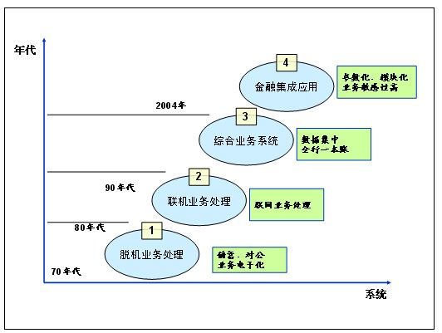

国内银行业在实施信息化建设的过程中存在的问题主要有：
1：在金融信息化建设中，金融企业间的互联互通问题有待进一步解决。
2：实现数据大集中和信息安全的矛盾，数据大集中意味着统一管理，减少重复建设，数据集中后，能够有效地提高银行业管理水平，加强金融风险的防范，有效地改善金融企业的管理机制，但集中从某种角度上也增加了系统的不安全性，尽管公众对信息安全的防范意识有所提高，但信息犯罪增加，安全防护能力差，信息基础严重依赖国外，设备缺乏安全检测等信息安全方面由来以久的问题并未得到解决，加强对计算机系统，网络技术的安全研究，完善内控管理机制，确保业务数据和客户信息的安全，全面提高计算机的安全防范水平，仍是新时期下的重要课题。
3：服务/产品的开发和管理信息的应用滞后于信息基础建设和业务发展速度，目前国内金融企业的计算机应用系统偏重于柜面的负债，结算业务的处理，难以满足个性化金融增值业务的需要，同时，缺乏对大量管理信息，客户信息，产业信息的收集，储存，挖掘，分析和利用，信息技术在金融企业管理领域的应用层次较低。

第二章：银行软件系统分类和特点
银行计算机系统发展至今，基本形成了较完整的体系结构，其特点是由分散的小规模系统向大型的集中式模式发展，由分散处理的各类系统向集中管理的综合业务系统发展，由直联终端方式向网络连接方式发展，按照应用的特点和场合当代银行计算机系统大致可分为：业务处理系统，渠道处理系统，管理信息系统和其他系统几类。

业务处理系统
业务处理系统主要包括核心业务系统，国际业务系统，个人贷款业务系统，外汇宝业务系统，汇兑系统等；这种系统的特点主要有：
- 属于事件驱动，面向应用的联机事务处理OLTP系统。
- 实时性要求高，有时会用到批量技术，索引技术，集群技术和缓存池技术。
- 交易的完整性要求高，有时会用到冲正技术或专业的交易中间件产品。
- 交易的安全性要求高，有时会用到加密技术。
- 有的系统要求支持7＊24小时运行。
- 经常会用到工作流技术(甚至是影像工作流)，表现在绝大多数业务流程需要多级业务管理部门处理，流程复杂，时间跨度大且多变。
- 开发这样的系统对开发人员业务水平要求较高
- 有时会用到报表技术，报表往往量大而多变。
- 业务系统可能需要运行在多种软硬件平台上，需要支持多种数据库，也可能会涉及到多个外系统，这些外系统有可能是异构的，也可能是异地的，故要求系统在开发时坚持开放性的原则。
- 系统内在的一些逻辑规则，外部的政策环境经常会发生变化，故要求系统在开发时坚持模块化，参数化的原则。
- 系统架构逐渐从两层（Client/Server）到三层（Client-WebServer-DB）再到多层(Client-WebServer-AppServer-DB)，提高了系统的灵活性，安全性和可扩展性。

下面以核心业务系统为例做一简单介绍：
银行核心业务系统被视为客户为中心的，集成了交易处理、产品创新、客户关系管理、风险管理和资本配置等多种应用组群的系统，被视为银行核心竞争力的重要组成部分。借助核心业务系统商业银行可以从财务、风险、产品和服务等对本银行有全方位的把握。
银行业务可以分为批发业务和零售业务两大类，相应地核心业务系统也划分为零售银行系统和批发银行系统，前者面向的是柜台和各类电子银行渠道发起的交易，单笔金额小但交易总量巨大，系统运行侧重的是柜员按定制的规范执行业务，尽量不容许有特殊处理。后者更多是面向“后台”交易如汇款、外汇买卖、资金、信用证等，交易量低，单笔金额大，更主要是流程复杂，因此非常重视流程控管，出现特殊处理需要时系统自动排队，由客户经理或者业务主管审批。两者在安全机制、系统处理能力、清算系统接口等诸多方面都迥然不同。

核心业务系统一般具有以下特点：
- 系统采用开放式标准，遵循模块化、参数化和标准化设计，提高了系统的灵活性和可扩展性。
- 通过参数化设置，模块化设计，可以很快地定义新的金融产品，缩短金融产品推向市场的周期。
- 支持7*24小时运作。
- 支持完善的渠道功能，同时支持客户中心，网上银行，自助终端，银联网络等多种渠道的接入，通过核心业务平台提供的交易流程定义功能，可按不同渠道要求选择不同的交易处理流程，优化渠道性能和效率。
- 系统设计以客户为中心，使银行可以全方位采集，保存和使用客户的各方面信息。
- 系统提供丰富的风险管理功能，如客户限额和额度管理，担保品管理，贷款流程管理，欠款催收，预警管理，交易安全性管理，动态授权机制，日志功能等，从客户层面，行业层面和货币层面提高银行的抗风险能力，同时为分析性的风险管理提供充足的基本数据来源。
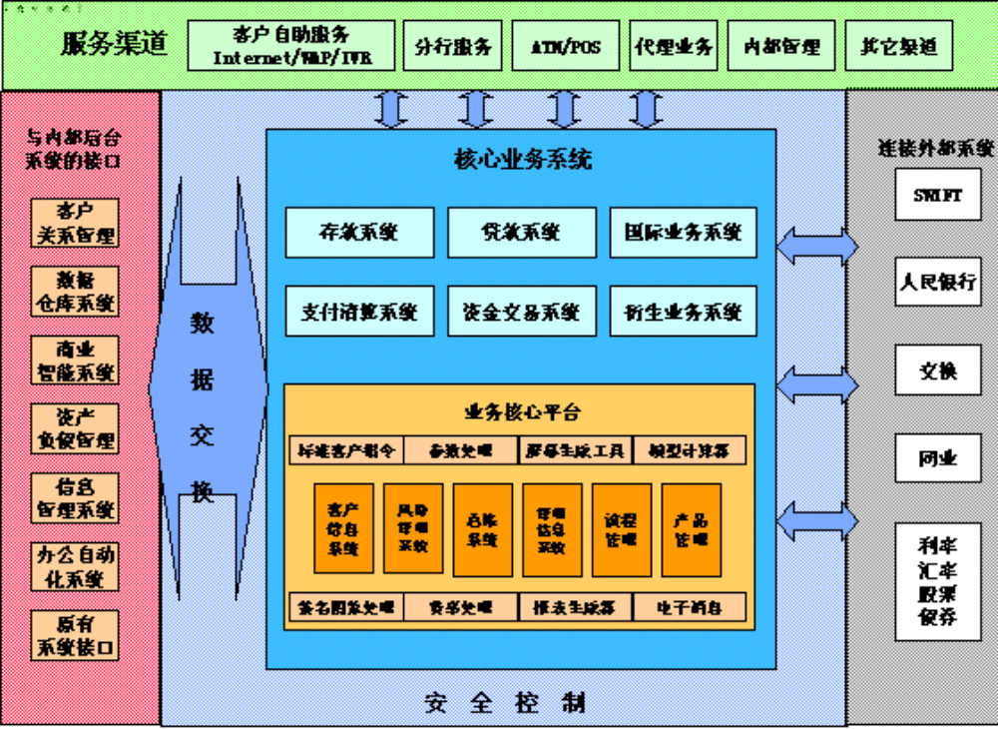

渠道服务系统
渠道类系统主要包括网银系统，电话银行系统，POS，ATM，前置系统等；

下面以综合前置系统为例做一简单介绍。
在银行大集中的过程中，部署在全国数据中心的核心业务系统替代了分行的业务系统，而分行的渠道以及中间业务系统，由于银行的规模以及地方特色等因素往往很难集中到数据中心，这样系统的架构在分行和数据中心之间缺乏一个整合点。综合前置系统便应运而生。
综合前置系统是面向各业务应用系统进行统一接入处理，判断的转发系统，它将核心账务系统有效地屏蔽起来，在减轻其运行压力的同时简化了系统开发和维护管理的投入，根据银行业务规模的不同，前置系统可以为一台，也可以配备多台同样结构的前置机来分别担负不同区域的业务接入请求。
前置系统需要连接各种外部系统，因此需要提供强大的信息交换平台，同时能够通过标准接口连接各种本地系统，它接受业务系统的业务处理请求，完成基本的业务逻辑操作转换，并将判断后的数据和业务请求发往后台账务主机或其他相关业务系统，前置系统的设计，有效地减轻了账务系统的接入负担，并将各类业务应用系统进行基于逻辑的全行有效统一，使后续业务应用系统的改造和再开发的工作量也得到有效简化，有利于银行业务创新发展需求。

综合前置系统的结构如下：

网点
前置
网点
前置
网点
前置
当地代理商户
当地人行
中心级
代理商户
自助
设备平台
自助
设备
自助
设备
自助
设备
电话
接入前置
分行前置业务平台
核心业务系统
人行
总中心
SWIFT
中心前置业务平台
网银接入平台
RA前置机
RA前置机

前置业务模块

前置管理模块

系统
接入
中间业务子系统
中间业务服务定义
中间业务服务处理
中间业务服务签约
商户管理
第三方凭证管理
中间业务对账处理
代发工资
自助设备前置子系统
自助设备设备管理
自助设备设备监控
ATM现金管理
渠道服务子系统
渠道业务处理
渠道交易额度控制
客户渠道签约
渠道交易统一监控
支付网关子系统
小额支付
大额支付
银联
SWIFT
服务
发布
服务
路由
和
调度
服务
访问
管理
和
监控
服务
组合
访问
安全
控管
柜面
ATM
第三方系统
(MBFE, SWIFT,银联)
核心账务系统

POS

前置系统的主要功能包括：
- 实现金融交易的预处理
金融交易的请求在进入综合前置机后，综合前置机可对交易的合法性、实效性、交易范围等进行预先处理，剔除不合法的交易、取消超时的交易。这样，可以降低主机的负荷，减少主机处理帐务所需的开销。
- 解决跨系统的通信问题
综合前置机是一种跨系统的金融交易中间设备。前置机设立的目的之一是解决系统间的通信问题。由于各主机系统间的通信协议差别较大，网络结构复杂，所以异型主机之间通常不能通过网络相互识别。通过综合前置机作为中介，可以很容易地将各主机系统连接起来，实现跨系统主机间的数据交换。综合前置系统一般支持多种通讯协议(如SNA、TCP/IP、MQ、SOAP等)。
- 实现交易数据格式的转换
各主机系统都定义了系统内的数据交易格式，这些数据格式在系统主机之间的表述往往是不同的。利用综合前置机可方便地对这些不同的格式进行转换，满足金融交易的需要。此外，由于主机系统间的字符编码不同，综合前置机亦可实现主机间的字符编码转换。前置系统一般支持多种报文种类(如SWIFT、ISO8583、XML等)。
- 实现对交易报文的认证和个人密码PIN的变换
交易报文在网络传输时容易被第三方窃取、盗用和仿制。为了避免这种情况出现，综合前置机需对交易报文做认证处理：验证所有收到的报文密押，认证所有发出系统的报文。
- 实现交易监控、流水记录和数据统计
综合前置机传递的是一种跨系统的金融交易报文，这些交易报文有可能在网络传输中出现损坏和缺失，综合前置机可记录交易流水和显示交易完成情况，这些都有助于分析和解决系统间潜在和已出现的问题。此外，综合前置机的流水记录和数据统计功能还可为系统间的对帐和资金清算提供依据。

管理信息系统
管理信息系统通过对业务系统中抽取的数据进行转换，分析，加工后，发现数据背后隐藏的规律，为银行经营决策、产品研发和营销提供支持，代表性的系统有数据仓库，数据挖掘，风险管理，决策支持，报表系统等。
下图是数据仓库系统在银行中的应用示意图。
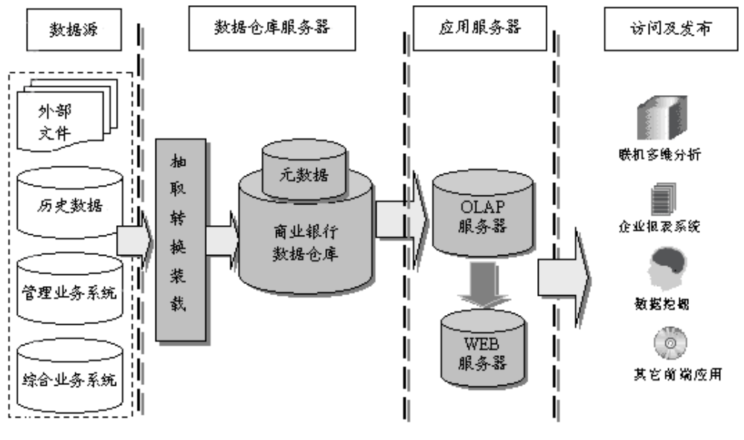
典型的数据仓库体系结构分三层：
- 数据获取层
数据获取层对不同业务系统数据，内外部信息进行抽取，转换，清洗，文件装载及加载，这是数据仓库中工作量最大的环节，是数据仓库的基础。其工作质量和效率决定了数据仓库系统的成败。制定数据抽取策略时，应只抽取增量数据和有变更的数据，并根据业务需求，对不同数据源的数据按照不同的周期进行抽取。
- 数据存储层
数据存储层确定数据存储结构，索引结构并进行优化存储分配。
- 数据展现层
数据展现层利用查询工具，报表工具，数据挖掘和OLAP多维分析工具，企业门户整合等技术，支持B/S,C/S的应用结构，满足各级管理决策分析。同时，这一层负责数据的前端展现和权限控制，实现对用户的统一认证。

数据仓库的特点可概括如下：
- 用于企业的分析和决策
数据仓库旨在建立和维护一个全面和完善的信息库，用于支持高层决策分析。
        - 面向主题
数据仓库技术是应决策支持需求而生，面向特定的需求主题，用于联机分析处理（OLAP）和决策支持（DS）。
        - 数据集成性
数据仓库中的数据并不是最新的、专有的，而是来源于其他数据源，具有集成性。
        - 连续性和历史性
数据仓库中的数据记录了企业从过去某一时点到目前的各个阶段的信息，因此必须有作为关键字的时间字段。
        - 不可删改性
数据仓库的数据一般不能被随意修改和删除，它们将被长期保留。

其他系统
这里所说的其他系统是和银行行业特征关系不是很密切的一些系统，如人事管理，办公自动化，内部邮件，安保系统，视频会议系统之类的一些系统。

国际结算/贸易融资系统
国际结算及贸易融资系统是商业银行重要的一类中间业务系统，我国出口导向型经济以及大力引进外资的特点，决定了以货物贸易为基础的国际结算和贸易融资在我国有广阔的应用场合。且已成为商业银行发展非利息收入的一个重要途径。现在以国内某商业银行的国结系统进行介绍。

系统的定位
- 国际结算系统是集中处理国际业务的业务应用系统，提供国际结算、外汇担保、贸易融资、外汇资金、代理行同业授信、外汇管理政策等国际业务的操作平台。
- 国际业务系统是全行国际业务的经营管理平台，应当适应国际业务未来发展需要，实现操作流程、客户服务和政策监管的统一管理，强化这三条线的有机互动；要适应国际业务市场的变化，支持新产品的快速开发。
- 国际业务系统是重要的信息平台，能及时提供全行国际业务按产品、网点、客户分类的业务统计信息，以及外汇监管部门要求的相关申报统计信息。

设计理念
优化操作流程，提高处理效率
- 采取国际结算业务中心化操作模式，对国际结算业务进行集中操作、集中处理，以达到集约化、规范化要求，并在逻辑框架上为将来向区域性、全行中心的扩展预留了接口和修改余地。
- 实现与核心账务系统、信贷管理系统、SWIFT 系统、TELEX 系统、国际收支申报系统的实时连接，实现数据的一次输入。
- 引入无纸化操作的理念，客户与操作岗之间、操作岗与操作岗之间的单证、凭证等文件的传递，通过影像传输系统进行或者实现EDI 数据交换，实现无纸化操作。
- 在业务集中和统一的前提下，合理设置控制节点，最大程度支持分行特色，提高业务处理效率。支持分行通过权限管理设计流程，尽可能减少处理环节；支持分行根据客户贡献度实行费用差异化管理。

强化风险监控，提高管理水平
- 实施公共信息的全行统一管理、操作流程的统一规范和业务风险的集中控制，强化业务管理功能，详细设计分级授权体系，有效提高国际业务的管理水平；
- 完善授信管理功能，在实现与信贷管理系统实时连接，对客户授信额度实行统一管理的同时，增加代理行同业授信额度的管理功能，有效提高风险管理水平；
- 结售汇牌价实行一日多价，降低汇率波动带来的资金管理风险；
- 实现分行头寸上报和总行头寸配对的统一，提高资金管理的效率，严格控制资金风险。
- 在支持业务集中处理的同时，通过增加全面的客户信息管理、客户价值分析、个性化信息及营销辅助服务等功能，有效支持一线营销工作的顺利开展和以客户为中心的服务理念的实施。
- 公共信息的全行共享和分级维护，既保证公共信息在全行范围的一致性，又提高公共信息维护效率；

功能架构
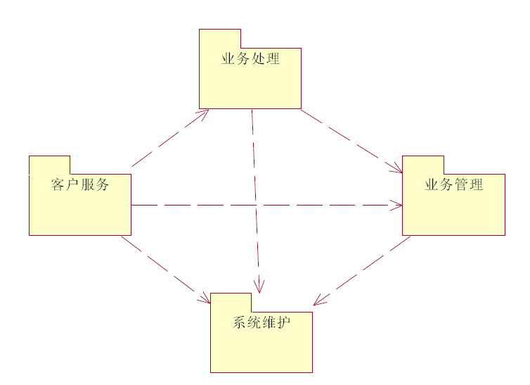
本系统主要由客户服务、业务处理、业务管理和系统维护四大子系统组成。各个子系统之间的协作关系是：通过业务管理子系统分别建立银行内部机构和柜员信息，进行业务操作授权；通过客户服务和业务管理子系统分别建立客户信息和业务的公共信息；通过业务处理子系统完成具体的业务处理任务；通过系统维护子系统为所有用户提供底层的服务，同时担负柜员/机构监控、报表处理以及系统开关门服务。

业务架构

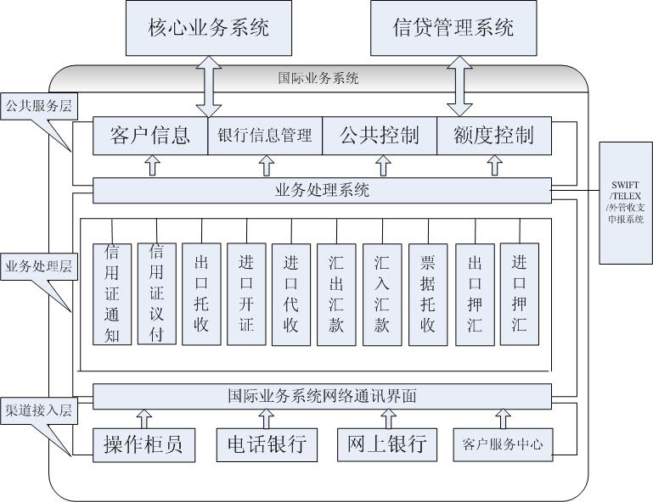

国际业务系统的特点
- 系统的设计体现了银行机构改革的发展趋势，体现了总行作为管理中心和决策中心，分行作为利润中心和营销中心的特点。
- 工作流技术贯穿业务始终，工作流只会流转到有权操作此交易的柜员，工作流支持参数化，可在配置文件中对工作流的流转条件进行灵活配置。
- 支持针对不同分行和客户的贡献度设置汇率和费率优惠
- 系统设计时充分考虑到交易安全性的问题，通过密码过期，终端序列号，交易授权等手段保证了交易的安全性。
- 系统设计遵循模块化设计的原则，在进行外管收支申报设计时，使该模块既与其他模块衔接紧密又相对独立，大大减少了系统的维护量。

国际业务系统中的工作流
登记
经办
复核
授权
成功
成功
成功
失
败
失败
工作流
用户角色
登记柜员
经办柜员
复核柜员
授权柜员
创建
激活
激活
激活
根据不同业务对交易操作安全性的不同要求，系统设置了最长达七级的操作链条，分别是：登记，经办，复核，授权，审批1，审批2，审批3，提交记账。上一步做完后，流程才可以流转到有权限执行下一步交易的柜员名下，下一步的操作柜员可以对名下的任务进行确认和否决，确认后，任务流转到下一步操作，否决后，可直接退回到经办阶段（也可退回到上一步）。这些任务的流转和扭转条件都是可配置的。

国际业务系统逻辑体系结构
表示层
逻辑控制层
业务处理/数据服务层
业务处理
业务管理
客户服务
系统管理
WEB服务器
Servlet/JSP引擎
交易界面调度
交易画面流程配置
Servlet
JSP
HTML
应用服务器
外部
接口
业务流
程配置
基础组件
数据库
核心系统
前置系统
SWIFT
CRM
信贷系统
……
授权
客户
机构
利率
进口
融资
业务组件
浏览器
工作流处理引擎
出口
从上图的系统逻辑体系结构图可以看出，国际业务系统是多层架构。
第一层是展示层，通过浏览器来展示操作界面，界面上的一些栏位控制，基本信息的查询显示都是在本层实现的。
第二层是WEB服务器层，实现前台提交数据的预处理和页面的切换，包括交易码是否有效，柜员是否有权执行交易，是否重复提交等的判断。根据不同的判断结果，进行不同结果页面的切换。
第三层是应用服务器层，本层实现工作流处理引擎、基础组件和业务组件的调用以及与外系统的接口。由此可见，国际业务系统是组件化设计，将系统中常用的利息计算，客户信息，机构信息等做成一个个独立的组件，这些组件可以被不同的业务模块调用。
第四层是数据库层，系统的所有业务数据，基础数据，工作流状态数据均在数据库中保存，数据库参数经过精心调优，实现了业务系统对数据库的高效调用。

网上银行系统
网上银行系统是以国际互联网为介质、以为客户提供优质服务为主要目标的一种银行业务系统，提供针对企业和个人客户的信息服务、客户身份识别、查询类业务、支付类业务等多种类的便捷、快速服务。

发展网上银行系统的意义
- 是银行改革和发展战略转型的需要，网上银行可以有效地降低交易成本，根据国内测算表明，通过营业网点进行交易的单笔成本为3.06元，而ATM的单笔交易成本为0.83元，网上银行的单笔交易成本仅为0.49元。
- 是应对加入世贸组织后所面对挑战的需要，加入世贸组织后，外资银行在政策允许的范围内可全面进行人民币业务，中外资银行从此同台竞技，为争夺优质客户和业务方面展开激烈竞争；外资银行网点少，规模小，通过网上银行来扩大业务规模，以方便快捷的服务来满足客户需求，是其必然选择；同时有了网上银行的业务分流，使得银行能有更多的精力为客户设计更多贴心服务。
- 是银行业务发展的需要，网上银行业务不仅仅是传统业务在网络终端上的简单移植，更重要的是，网上银行是对传统业务的有机整合，以高效，快捷，实用的方式面向企业客户、个人客户和商户提供综合性的理财平台；从另一方面讲，有了网上银行，使的银行可以在不新增营业网点的前提下，扩大业务规模，拿工行来说，每天平均办理银行业务四千万笔，而通过电子渠道处理的业务已经达30%，电子银行办理的业务量相当于6000多个网点办理的业务量。
- 是维护客户关系的需要，网上银行可以为客户提供全天候的金融服务。可以通过与客户互动，为客户提供高水平的服务，来提高客户的忠诚度。

典型网上银行提供的主要业务
- 信息服务类
信息服务类主要用于为客户提供与银行相关的信息，帮助客户更好地了解和使用银行业务，内容包括：银行基本信息发布、银行业务品种的介绍、银行储蓄网点、自动柜员机 ATM 网点和特约商户的分布情况等。

- 查询类
查询类主要用于对银行交易和业务数据的查询，也可以包括相关信息的查询。内容包括：个人综合账户余额查询、个人综合账户交易历史查询、企业综合账户余额查询、企业综合账户交易历史查询、支票情况查询、企业授信额度查询、客户贷款账户资料查询、汇兑状态查询、利率查询等。

- 交易类
交易类业务因交易对象（个人和企业）的不同而有不同的划分。
对个人客户而言，主要网上业务有
- 账务信息查询，转账（卡账户转账，银证转账）
- 在线支付，代缴费
- 个人质押贷款
- 个人账户管理
- 个人外汇买卖
- 客户服务（如密码挂失，客户信息修改等）。
对企业客户而言，网上业务主要包括：
- 企业信息查询（包括企业账户余额查询，交易明细查询，分公司的账户情况查询等）
- 企业财务管理（包括集团公司和子公司之间的账务往来及资金统筹管理，也包括企业财务代理，如代发工资，代报销等）
- 网上结算，B2B在线支付，电子回执
- 债券申购，债券买卖，债券价格查询，债券交易明细查询。
- 网上通知存款。
- 网上票据业务（企业通过网上银行提交申请票据签发的材料，银行据以签发纸质或电子票据）等。
- 帐务提醒，对企业指定的若干个注册帐户的帐户余额超限信息通过EMAIL发给企业。
- 预约服务，企业通过网上银行将预约的内容发送至银行，由银行按照预约的要求提供相应服务的一项功能。预约服务包括现金预约，收款预约，付款预约，查阅票证预约，特殊预约等。

- 扩展业务类
包括企业银行服务、中间业务如证券交易、网上购物和网上支付、移动电子交易等，与 Call Center 和 CRM 结合提供个性化金融服务。

网上银行的安全技术
可以使用于网上银行的安全技术主要有：

SSL协议
是计算机行业定义的一个在网络传输过程中的安全协议，即保证信息在网络传输过程中的安全，是对计算机之间的整个会话进行加密的协议，SSL协议的加密密钥长度与其加密强度有直接关系，一般为40～128位。SSL有两种认证方式，即单向认证和双向认证。
SSL安全协议主要提供三方面的服务：
- 认证用户和服务器，使他们能够确信数据将被发送到正确的客户机和服务器上。
- 加密数据以隐藏被传送的数据。
- 维护数据的完整性，确保数据在传输过程中不被改变。

CA认证
要实现可信/可靠/安全的基于Internet的网上交易,需要具备六个基本要素: 即对交易各方的身份认证、授权、数据保密性、数据完整性、交易的不可否认性以及对交易流程的审计控制等。CA认证系统就是用于实现这些要素的解决方案。
CA认证系统是一种基于公共密钥体系架构(PKI-Public Key Infrastructure)的安全认证系统，CA为交易方签发数字证书，数字证书用于对数据的加密和对交易方的身份认证。PKI技术采用数字签名技术保证交易的不可否认性。
CA认证过程中的中心角色是认证中心，其功能是接受注册请求，通过颁发证书确认用户，商家，银行以及所进行交易本身是否合法可靠，证书的作用是，如果两个用户都信任CA，并均从CA处得到一个证书，他们就可以通过互相交换证书来得到对方的公开密钥，由于证书上写有CA的数字签名，用户如果有正确的CA公开密钥，就可以用数字签名的鉴定，来判断证书内容是否正确。CA目前采用的标准为X.509。
数字证书是公开密钥体系种的一种密钥管理媒介，用于证明某一实体（如个人，单位，服务器等）的身份以及其公开密钥的合法性，数字证书与对应的私钥等可以写入一定的存储介质中，如智能卡，UsbKey，加密卡等，确保用户信息不被非法读取和篡改。
网银系统中一般有一个CA认证服务器，完成用户证书的生成、签发、作废、更新等管理功能，并维护着一个存储所有签发证书信息的证书数据库。用于产生和发布密钥当前的有效状态表CKL，以及证书黑名单表CRL。

防火墙技术
使用防火墙可以隔离内部网络和外部网络，对内外网络之间的通信增加安全限制和控制，防火墙具有以下一些基本功能，①防御功能，限制内部网络对外部网络的访问，可以设置开放一些服务同时限制一些服务；②对网络攻击的检测和报警。

备份技术
一个合理的备份和恢复机制可以尽可能快地恢复计算机系统所需的数据与系统信息，备份不仅在网络系统硬件和人为失误时起到保护作用，也在非法授权访问对网络进行攻击，破坏数据完整性时起到保护作用，同时也是系统灾难恢复的重要前提。

日志与审计
计算机系统的日志和审计功能是保护网络银行计算机信息系统安全的重要措施之一，它可以记录和跟踪各种系统状态的变化，提供对系统入侵行为的记录，也可以监控和捕捉各种安全事件，实现对各种安全事故的定位，同时还可以对安全事件进行报警。

身份鉴别
身份鉴别是对网络中的主体进行验证的过程，通常有三种方式可以验证主体身份：已知信息鉴别，如口令和密码；所持物品鉴别，如钥匙，磁卡，IC卡等；主题特征鉴别，如视网膜扫描，声音验证，指纹识别等。

访问控制
访问控制是金融计算机网络安全防范和保护的主要策略，其主要任务是保障网络资源不被非法使用和非法访问，合法用户只能访问系统授权和指定的资源，一方面通过防火墙隔离外部网络的非法侵入，另一方面对用户和用户组所赋予的权限要进行合理控制，定期对网络系统进行安全性分析，及时发现并纠正存在的弱点和漏洞。

网络银行的安全措施
网络银行的安全措施，主要有：
分设账户，用户的网上支付账户与银行主账户分离，客户在网上交易时使用网上支付帐号，资金风险仅限于网上支付专户；
限定交易金额，将客户资金风险控制在限额以内。
网站认证，在网络银行的网站内安装认证中心发放的安全证书，安装安全证书，可以有效地保证网银站点不被假冒。为了提高数字证书的安全性，有些银行提供了动态密码卡或USK Key的认证手段。
多重密码，用户在网上交易时，可以设定交易密码和查询密码等多重密码，以将密码泄漏带来的损失降低到最小。
附属密码保护，用户登录时，除需要正确输入密码，还需要正确输入一个随机的附属码，两者正确才能成功登录，从而有效防止了黑客软件暴力破解密码的几率。

典型网上银行的网络拓扑结构
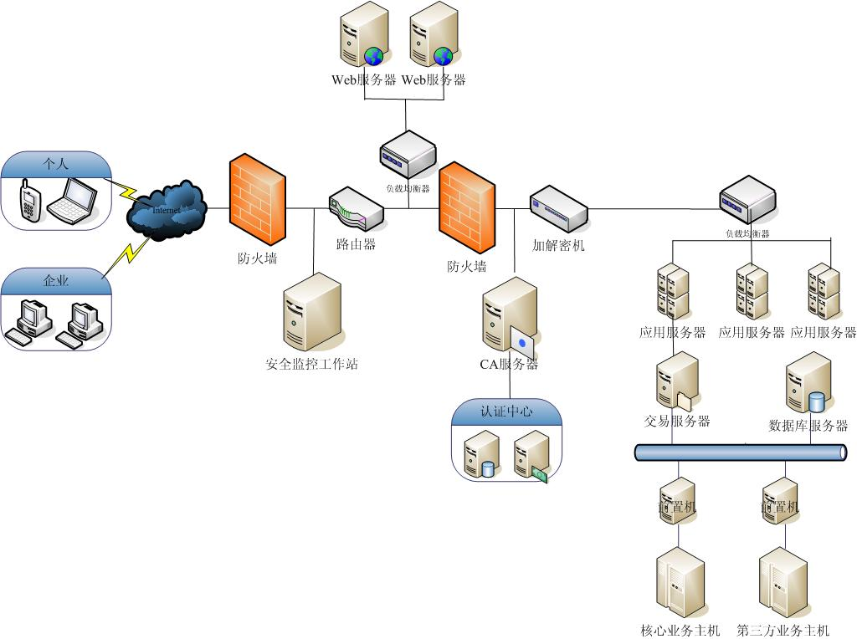

典型网上银行的逻辑体系结构
典型网上银行一般采用三层逻辑体系结构，包括：

客户渠道层即客户端实现层（如实现HTML、Java Client、XML Client）及多渠道支持层（如Call Center、中间业务平台、ATM等）。
客户服务层即网银系统的核心层，包括业务逻辑实现、客户关系管理接口、交易管理、交易日志管理、跨中心交易管理、安全管理等处理机制。
后台业务层实现网银系统与银行内部业务系统、第三方业务系统、核心业务系统的协同工作能力。

如下图示：
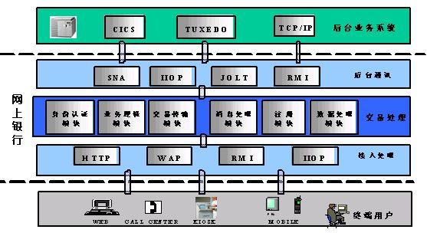

典型网上银行系统的技术特点
- 交易安全性
系统的安全设计采用的数字证书，利用数字签名保证重要数据的完整性和不可抵赖性。采用SSL高强度通道连接或安全代理软件，提高传输数据的安全性。在业务上采用了客户号验证、交易签名、企业操作员角色划分、业务和账户权限控制等多种安全保证体系。
- 接入处理
支持多种协议接入，如HTTP,WAP,IIOP,RMI等
- 定期安全检测
定期扫描应用系统的安全漏洞，善意的模拟攻击，监控网络系统
4、后台通讯
对需要与行内其他应用系统进行交互的交易，网银业务系统支持各种中间件和网络协议的适配模块，比如采用 SNA 实现与 CICS 中间件的交互、采用 IIOP 实现与 TUXEDO 中间件的交互、采用 TCP/IP 、 RMI 等方式实现与 SOCKET 的交互。
5、多种安全措施保证系统的安全性
可参考前文相关内容
6、灵活性，参数化配置
系统为用户提供快速配置功能，在系统平台之上，用户可以根据自己的需要，设计完全个性化的网上银行系统，可以满足银行的各种业务要求。
7、人性化的界面设计
充分贯彻以客户为中心的服务思想，在设计服务品种上充分体现了人性化的设计思想，以问题驱动的思路来规划和设计应用软件产品。客户可以在登录网上银行后自由定制自己的个性化业务菜单，对于经常使用的交易可以定制批量交易信息。

第三部分：金融软件开发

第一章：影像工作流技术

前言
影像工作流是根据目前银行业务中出现的大量的审批流等具有流程性的业务提出的实现业务过程管理和流程单据单证的电子化管理的解决方案。影像工作流系统实现了业务过程管理提出的功能，使得银行业务流程按照指定的业务流程规则执行，方便业务流程的更变、变迁。影像功能的服务使得业务流程中原有的大量纸质文档、单据、凭证电子化存储检索和传送，大大提高了业务处理的速度，尤其对于跨地域分布式业务流程以电子方式传递文档单据从根本上提高了业务的执行效率，为客户提供高效快捷的服务。另外影像工作流系统可以方便集成已有的各种业务系统到业务流程中，使得跨系统之间的业务流程得到方便的实现和应用。

影像内容管理
在商业竞争日益激烈的今天，内容管理已经越来越成为企业最密切关注的问题之一。对于银行、保险等行业，内容管理的最主要应用就是影像单证管理。通过影像单证管理，将原来大量的、重复的纸张文档、单证、票据等变成数字化影像，并实现关于这些数字影像的各种功能，包括：影像的创建获取、影像的存储管理、影像的查询访问、影像的信息发布、影像的安全控制以及影像的工作流处理等等。
其中，影像的创建获取、存储管理、查询访问、信息发布和安全控制是数字化影像管理系统中最基础最核心的五大功能。如果没有丰富的创建获取方式，纸张或其他形式的内容信息根本就不可能转换成数字化的影像资料，整个影像单证管理也就失去了信息源泉；如果没有有效的存储管理，日益增长的海量的数字化影像就不能被长期、有效的存储；如果没有灵活的查询访问，用户就不能更快、更准确、更智能的检索到所需要的信息；如果没有多样的发布渠道，就不能为用户及企业本身提供更全面的服务和支持，数字影像也不能很好的被充分利用；如果没有完善的安全控制，影像就失去了被充分共享和利用的基础保障，整个影像单证管理也就无法保证安全可靠的进行。
内容管理针对电子文档和图文影像等非结构化数据。通过扫描工作站，经数字化提取进行存储和管理，内容管理的关键是通过分类，索引和分级存储，实现对海量数据的高效处理，并保证系统有较好的稳定性。为了实现后期的查询，内容管理还支持索引处理，即对单据中的日期、币种、金额等要素为单位，建立批索引。同时还可以通过人工操作，为少量档案影像建立精确索引。而对一些规范凭证，可采用OCR识别技术，自动提取要素，结合版面分类、条码识别，建立精确索引。

影像工作流实现方式
要实现影像工作流，主要有两种方式。第一，以业务系统为主、以影像为辅的影像工作流。这种方式要求业务系统应该是面向业务工作流而开发的系统，当业务处理流程中需要调用影像的时候，由业务系统对底层的影像系统进行相关调用和操作，比如进行影像的查询、修改、存储等等。此时，相对业务系统来说，影像系统其实是一个影像存储管理平台，并不提供任何工作流的机制。第二，以影像为主、以业务系统为辅的影像工作流。这种方式要求影像系统除了具备影像创建、存储、查询、发布等基本功能外，还必须提供工作流的功能。影像在工作流引擎的驱动下，流转于不同的业务流程之中，在必要的时候调用相关的业务系统，实现相应的业务处理。
采用第一种方式，业务系统的设计实现需要充分考虑整个业务处理的流程，同时，底层的影像存储管理平台搭建的好坏也至关重要。因为，如果没有一个可靠的、可扩展的、高效的、安全的影像存储管理平台，就不能满足对如此海量的影像进行长期安全存储和灵活快速检索的需求，业务系统就失去了可靠的影像源泉，影像工作流更是无从谈起。
采用第二种方式，通过工作流引擎实现影像在业务处理流程中的扭转。工作流引擎作为底层的传送渠道，一方面运载着数字影像，一方面在必要时调用业务系统，实现影像工作流程。对于大多数银行、保险公司来说，各种业务都有固定的系统予以支持，如果采用此方式实现影像工作流，仅需要通过影像系统对原有业务系统进行调用，对原有的业务系统几乎没有任何影响。因此，这种方式的核心是整个影像系统的构建，不仅仅需要考虑影像的存储、查询等方面的需求，还需要考虑工作流引擎是否具有可靠性、跨平台性以及与业务系统接口的灵活方便性等问题。

影像工作流逻辑结构
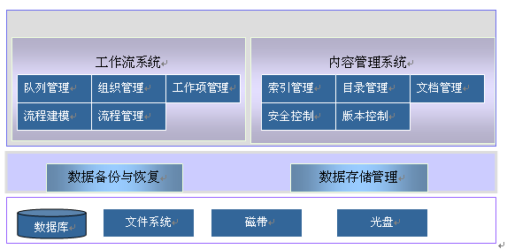

影像工作流系统结构
客户业务系统
工作流 API
影像 API
工作流服务器
影像服务器
EAI
卡系统
核心系统
…
业务数据库
业务EJB
存储流程中的业务数据
代理工作流服务器调用业务操作
工作流服务器通过Integrator访问其他系统
第三方业务系统
中间业务
从上图可以看出客户业务系统通过工作流API接口操作工作流服务器，控制工作项的获取提交等操作。客户业务系统可以通过影像API接口操作影像服务器。客户业务系统本身集成了影像的展示、获取等功能。在客户业务系统用户的业务数据可以临时存储到业务数据库，工作流相关数据可以通过工作流API存储到工作流服务器。当业务流程中需要与第三方业务系统通讯时，工作流服务器可以通过业务EJB的形式与前置等系统交互，从而达到与第三方系统通讯的功能。

FILENET P8影像工作流系统介绍
FileNet P8是IBM的一款内容管理和工作流产品。是一种可靠的，可扩展的，高可用性的企业平台，提供以文档为中心的业务流程支持。通过它，能使业务流程流畅化，实现文档管理的自动化。
FileNet P8的核心结构如下：
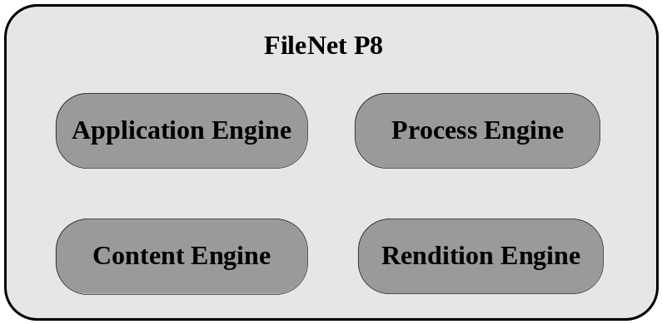
Application Engine：FileNet P8系统平台的业务流程处理部件，称为过程引擎，主要按照定义好的业务流程进行解析运行，任务分配处理。
Content Engine：FileNet P8系统平台的内容管理部件，称为内容管理引擎，主要进行企业业务所涉及的相关企业内容对象的存储管理，如影像文档等。
Application Engine：FileNet P8系统平台的应用程序引擎部件，称为应用程序引擎，主要提供客户应用程序操作FileNet PE、FileNet CE的Java API接口，以及相关的系统管理工具。
Rendition Engine：FileNet P8系统平台的转换引擎部件，提供对不同格式的文件进行转换的服务, 如把由Microsoft Office程序生成的文档转换成PDF和HTML格式。可设定多重转换引擎，以支持大量的转换请求。

FileNet PE
该系统主要完成业务流程的运行、管理、维护，任务的分配、管理，业务流程数据的维护，业务流程路由处理等，是整个影像工作流系统运行的核心系统。
对于一个典型的业务流程，主要设计及运行机制为：设计其流程路由、设计其岗位角色(确定任务池)、设计流程变量数据、设计主要任务节点的处理逻辑、部署业务流程到内容管理、注册业务流程到业务流程处理引擎、启动运行业务流程。
PE可以调用的流程图如下例
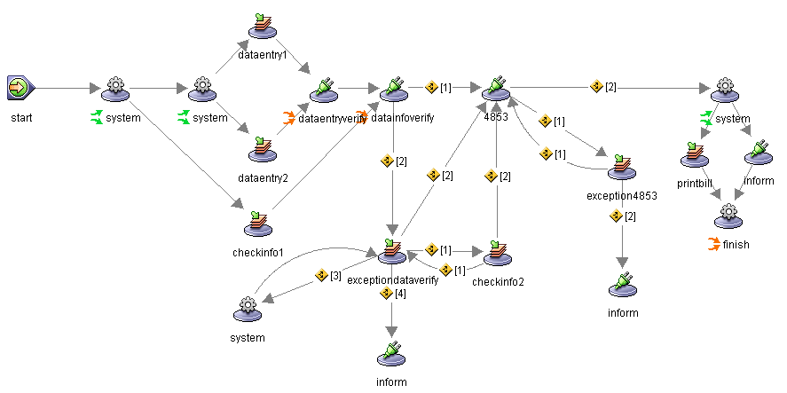

- 按岗位和具体人员的任务分配策略
FileNet PE按照业务流程定义将相关岗位的工作分配到相应的任务池，只有与任务池相符岗位的操作员才可获取任务池的任务。
- 流程数据变量设置规则
对于业务流程设计中的流程变量数据的设计可以遵循以下规则：将整个业务流程涉及的相关数据进行分类，涉及到业务流程路由的数据称为流程相关数据（如流程优先级，影像存储目录，授权结果，审批意见等），不涉及业务流程路由的数据称为流程无关数据(大部分为业务数据)。设计原则为，将所有的流程无关数据组织在一个XML数据变量中，其他的流程相关数据单独定义变量，这样大大减少了业务流程数据变量的定义，方便了使用，当运行涉及核心调用、数据比对等处理时，将涉及到的数据变量传入相关处理组件即可。
- 业务流程任务超时处理机制
当一个任务生成后长时间没有被处理，这时需要对任务进行超时处理，即系统需要监控一个任务的超时，当一个任务超过定义的时间限制后，系统可自动将其优先级别增高，以便于尽快被获取。系统在业务调用组件中提供超时处理异常机制，即当业务调用组件中的操作超过一定时间无响应，系统将会重新发送请求，直到发送到一定期限次数还无响应，系统将会抛出超时异常任务，由异常处理岗进行处理
- 交易数据日志记录机制
在一笔交易流程处理完成后，其交易数据需要存储下来作为日志记录，以备交易后处理，如冲账、监控等。
- 流程优先级机制
控制业务流程的优先级主要体现在操作员获取任务的先后次序，按照定义交易流程主要分为中、高、低三种级别，实现机制为：当业务流程被发起时，系统按照配置默认制定其优先级，设定一个流程变量存储优先级，当操作员获取任务时，系统按照优先级对任务池任务进行排序，然后获取优先级最高的任务返回。
- 邮件通知机制
当指定的流程相关事件发生时，自动发电子邮件给使用者，电子邮件通知也能用于工作流跟踪。

FileNet CE
内容引擎提供管理企业内容和客户自定义业务对象的软件服务。内容引擎管理范围广泛的企业内容和对象，包括电子文档、网络内容、记录、文件夹、工作流定义、分析报告和模拟情节。
内容引擎所包含的服务与模块有：
- 安全性与事件审计：对访问对象和内容的为访问对象和内容的授权提供精细粒度安全模式；与第三方的市售服务产品（如微软的Active Directory，Sun Java System Directory Server和Novell eDirectory）互动，对用户进行认证，对用户和群组账户数据进行检索。审计功能使FileNet P8系统上的活动的监听得以实现。对象发生的任何动作，都会引发记录为审计条目，供日后分析之用。
- 搜索：提供基于属性和基于内容的搜索能力。内容引擎搜索能力使用户能同时搜索多个对象存储器。
- 事件框架：当储存在内容引擎服务器上的对象发生特定活动时，有能力设定回应的行动。比如，当一个新文档产生时，你可以配置事件，以启动一个工作流来进一步处理该文件。
- 发布PDF/HTML插件服务: 处理将文档转换成PDF/HTML格式的请求。将格式转换请求提交给转换引擎。
- 过程内容管理机制，实现将业务过程与其相应内容绑定
每一笔业务流程需要与其影像存储的索引进行绑定对应，以便在进行业务处理时可快速定位到需要的影像数据，其实现机制为：在内容管理中为每一笔业务流程建立起相应的业务流程交易目录，该目录负责存储该笔交易流程涉及的所有影像数据，将目录路径或索引存储到业务流程的folderpath变量中，以便交易流程与交易目录绑定。
- 内容管理的定时存储转移(转移到二级存储)、备份、清除
FileNet 提供相关机制，运行定制的VB脚本，可以实现内容管理的定式转移，备份与清除，数据备份主要是将内容对象(数据和影像)从一级存储设备转移至二级存储设备(如EMC Centra)。

FileNet AE
AE提供了通过程序操作PE，CE的API接口。利用AE可以编制FileNet基础业务组件，以及访问PE，CE的应用程序，包括基于J2EE Web Container，EJB Container或是纯J2SE的应用程序。
- FileNet基础业务组件主要作用在于使得影像工作流系统访问外部系统方便而快捷，使得整个业务流程更加清晰合理，通过FileNet基础业务组件，使得业务流程可以方便的集成多个外部系统调用。
- FileNet基础业务组件按功能分为以下两种，一种为系统组件，主要来完成系统功能，如数据比对、消息发送、流程发起等，一种为业务组件，主要完成业务功能操作，如核心业务系统访问、业务流程内容数据存储等。
- FileNet业务组件日志记录
每个FileNet业务组件都会将自身执行的重要数据和逻辑信息记录到相应的日志文件中，包括主要执行标志、输入输出数据等信息，以便于在异常出现时可以快速查找异常原因。
- 为第三方业务系统提供编程接口
AE提供相应的工作流操作API供用户业务系统访问操作工作流引擎，进行业务流程的控制。同时提供相应的影像接口以供用户业务系统访问操作影像服务系统，进行影像资料的存取操作。

AE,PE,CE的关系
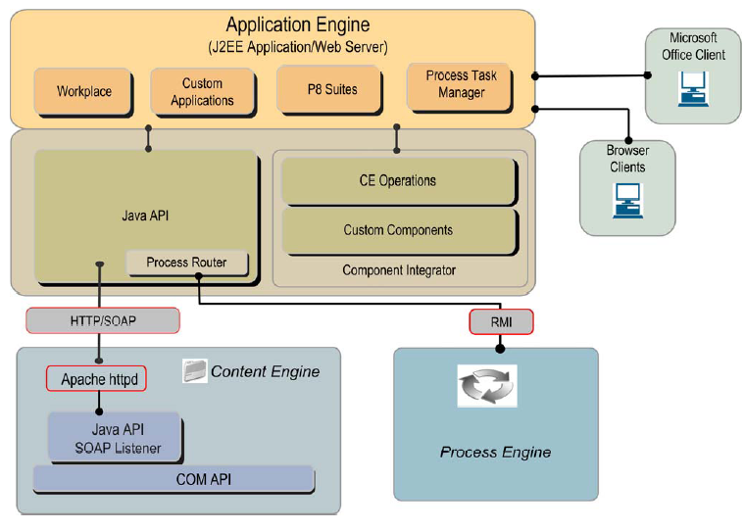

影像工作流的操作
对于工作流操作一般有获取用户工作队列、获取用户工作列表、提交完成工作项、开始新流程、保存工作项等，与用户相关操作。
对于影像操作一般有存储影像、获取影像、展示影像、删除影像、更改影像、扫描影像、导入影像等操作。

影像工作流的效益

节约成本
- 减少纸张的流转，使的信息处理成本得以降低
- 减少所需要的纸张储存空间
- 避免文件的丢失或归档混乱
- 便于低成本提取文件中的信息

提高效率
- 简化工作流程
- 业务处理速度提高
- 工作效率提高
- 快速的文档调阅
- 多个使用者并发调阅同一文档并协同工作

品质控制
- 控制文档的类别及其分发
- 规范工作流程
- 降低业务风险
- 规范文档的要素
- 规范不同权限级别用户阅读处理范围
- 文档访问的统一权限管理

第二章 软件开发模型与过程

第一节 软件开发模型
软件开发模型是指软件开发全部过程、活动和任务的结构框架，目前软件开发实践中使用的各种开发模型，都是下面这些基本组成部分的不同的排列与组合。

- 市场分析，可行性研究，与项目定义
- 需求分析
- 设计（概要设计和详细设计）
- 编码实现
- 测试
- 使用与维护

主要有以下几种模型：
        - 瀑布模型，强调开发的阶段性，同时强调早期计划及需求调查的重要性。这种模型一般用于做一些需求已明确的并很少变化的软件。
        - 演化模型，该模型主要针对事先不能完整定义需求的软件开发。用户可以给出待开发系统的核心需求，并且当看到核心需求实现后，能够有效地提出反馈，以支持系统的最终设计和实现。软件开发人员根据用户的反馈，实施开发的迭代过程。第一迭代过程均由需求、设计、编码、测试、集成等阶段组成，为整个系统增加一个可定义的、可管理的子集。采用这种开发模型，开发中的经验教训能反馈应用于本产品的下一个循环过程，大大提高质量与效率。
        - 螺旋模型，是瀑布模型与演化模型相结合，并加入两者所忽略的风险分析所建立的一种软件开发模型。螺旋模型基本的做法是在“瀑布模型”的每一个开发阶段之前，引入非常严格的风险识别、风险分析和风险控制。直到采取了消除风险的措施之后，才开始计划下一阶段的开发工作。否则，项目就很可能被取消。

第二节 软件开发过程
瀑布型软件开发过程可以包括以下五个阶段：
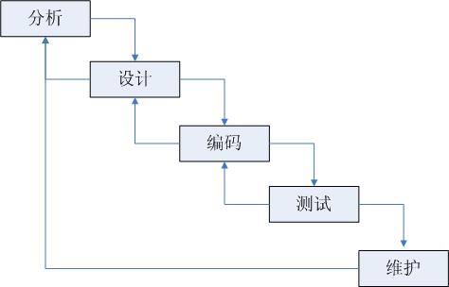
在实际开发过程中，软件开发并不是从第一步进行到最后一步，而是在任何阶段，在进入下一阶段前一般都有一步或几步的回溯。如在测试过程中的问题可能要求修改设计，用户可能会提出一些需要来修改需求说明书等。

分析
软件需求分析就是回答做什么的问题。它是一个对用户的需求进行去粗取精、去伪存真、正确理解，然后把它用软件工程开发语言（即需求规格说明书）表达出来的过程。
金融软件的需求管理是一个综合性的过程，应做到以下几点：
负责制：应用部门和开发部门都应实行，两个部门都要有专门的机构负责从本部门的角度进行需求管理，由专人负责，有专门的部门领导负责协调，并对需求中出现的各种问题和错误负责。需求管理涉及后续各个方面，直接关系到软件产品的最终质量，因此必须强化需求负责制，确保需求及其变更始终处于良好的管理之下。
规范化：金融软件需求管理应遵循科学规范的原则，可以避免非程序性、随意性等多方面问题。在需求管理中，对需求的获取、需求分析、需求分析的描述（《软件需求规格说明书》及其它文档）、需求的变更等需求管理的各方面制定相应的管理规范，并在工作中加以完善，坚持执行。
严肃性与灵活性：业务需求的提出及变更是一件严肃的事情。需求管理的目标之一，就是减少需求的变动，维护需求的相对稳定性。需求的每一处变动，都会对后续的开发工作产生影响，甚至导致某些工作推倒重来。因此必须维护需求的严肃性，不允许随意变更需求的内容。如确有必要，应经过变更需求的管理程序。对于业务上某些不影响原则问题的细节调整，开发部门可以根据开发工作的实际情况，在符合需求的大框架内予以满足，并将变更的内容及时归档记录，作为《软件需求规格说明书》的附件，从而在需求管理上体现出一定的灵活性。

软件需求直接关系到软件产品的质量。一个好的软件需求应具有如下特性：
完整性：要从全局出发，不能单纯从本业务考虑问题。一方面要完整地反映该项业务，另一方面还要全面反映本项业务同其它关联业务的联系。
准确性：准确无误，无二义，各项要求、业务做法、每种处理的详细流程、数据等方面的要求等明确定义，不能模棱两可、含糊不清。
通用性：业务需求要具有较广泛的适应性，要能够适应大部分分支机构、适应大部分业务处理情况，减少以后各分支机构对系统的修改要求。
前瞻性：业务需求要具有前瞻性，要能够反映该项业务当前的发展状况（包括同业情况）和发展趋势。系统要留有可扩充的余地。
稳定性：一定时限内相对稳定、不变。
权威性：业务需求要具有权威性，能被普遍接受，并具有很强的约束力。
可行性：需求在技术实现和经济负担上要符合实际，切实可行。
安全性：金融业在社会经济生活中的特殊性对金融软件的安全性提出了较高的要求，从需求的提出就应充分考虑软件的安全性问题，要有专门负责安全生产或稽核的人员全程参与需求管理及软件开发。

通常可以将需求分为三类：
- 期望需求：指那些客户或许并未提及，但若缺少，会让他们感到不满意的需求。
- 普通需求
- 兴奋需求，指那些实现了会给客户带来惊喜，但若未实现也不会受到责备的需求。

需求分析完成后，不能直接进入分析阶段，还需要进行验证和审核的动作，验证的目的有如下几点：
- 需求规格说明正确描述了预期的系统行为和特征。
- 需求是完整和准确的。
- 对需求的所有看法都是一致的，不矛盾的。
- 需求可以为继续进行设计，编码和测试提供足够的支持。

需求评审过程如下图
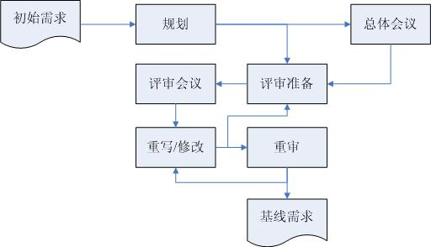

设计
进入软件设计阶段前，首先要根据系统的性能要求，预算，开发周期，安全性等综合因素进行软件系统架构和数据库平台以及开发语言（工具）的选型。
在选择数据库平台时要考虑以下几个方面：
- 具有很高的稳定性，可靠性和可伸缩性。数据库不仅应适用于各种硬件平台，而且在大数据量的条件下，能保持数据处理的高效性和数据的可靠性。
- 基于开放式的体系结构，为保障业务系统的发展和扩充数据库管理系统，其体系结构是一个多平台，开放式系统，能够支持多种硬件平台和操作系统，支持多种网络通信协议，能方便地同其他异种数据交换所需要的信息，硬件平台升级后，软件能方便地移植到新的硬件平台上。
- 统一的，易操作的数据库管理平台，数据库管理系统应是基于图形界面的管理平台，易于管理和维护，方便系统的安装，升级和版本控制，将大部分的数据库日常维护操作，如数据备份，恢复，故障检测等工作，交由系统自动完成，减少人为操作成本和不安全性。
- 具有可靠的数据库安全性控制机制，保证数据库访问权限的有效控制，防止未授权实体访问任何数据，保证数据库中数据的完整性和一致性。防止多个授权用户同时访问相同数据时产生冲突。系统同时具有容错性，以便使设备出现故障时也不会影响系统运行，一旦出现灾难，具有具备完善的灾难恢复能力。
- 数据库应支持超大数据量的存储和管理，对大型商业银行来说，数据应具备TB或PB级的数据存储能力。

数据库设计包括表结构设计，表空间设计，索引设计，存储策略设计，数据库操作权限设计等等。
软件设计的主要任务就是将软件分解成能实现某个功能的数据和程序说明、可执行程序的程序单元，然后进行模块设计。软件设计可以分为概要设计和详细设计两个阶段。
概要设计就是结构设计，其主要目标就是给出软件的模块结构，用软件结构图表示。详细设计的首要任务就是设计模块的程序流程、算法和数据结构，数据库的设计也可以归为软件设计的一部分，内容包括数据库选型，表结构设计，索引设计，表空间设计等。银行业使用的操作系统一般是UNIX（如HP-UX，AIX，OS400，OS390等），Linux,Windows，数据库往往使用ORACLE，DB2，INFORMIX，SYBASE，SQLSERVER等。应用平台包括AS400, RS6000, RS9000, HP9000等。
应用复杂度、性能、安全性、成本等要求的不同，往往导致选择操作系统、中间件、数据库所考虑的出发点也不同。

编码
软件编码是指把软件设计转换成计算机可以接受的程序，即写成以某一程序设计语言表示的"源程序清单"。充分了解软件开发语言、工具的特性和编程风格，有助于开发工具的选择以及保证软件产品的开发质量。在银行业软件设计中，后台交易的处理用C，COBOL语言实现居多，而前台业务系统的设计往往使用J2EE，.NET，PB，C等语言，为了在数据库层面提高数据运算的速度，也有不少应用直接采用数据库存储过程。
在编码阶段，需要强调的就是编码的规范性，即开发人员个人的编码规范要与开发团队的编码规范相统一，对程序设计中需要特别说明的内容尽可能用注释或相关文档进行描述。

测试
软件测试的目的是以较小的代价发现尽可能多的错误。来验证软件的正确性和可用性。软件测试可以分为三个层次：功能验证，系统测试，性能测试。
功能验证的目的在于通过测试验证软件的功能设计达到了软件需求中的功能性要求，要实现测试目标的关键在于设计一套出色的测试用例（测试数据和预期的输出结果组成了测试用例）。不同的测试方法有不同的测试用例设计方法。两种常用的测试方法是白盒法和黑盒法，白盒法测试对象是源程序，依据的是程序内部的的逻辑结构来发现软件的编程错误、结构错误和数据错误。用例设计的关键是以较少的用例覆盖尽可能多的内部程序逻辑结果。黑盒法依据的是软件的功能或软件行为描述，发现软件的接口、功能和结构错误。其中接口错误包括内部/外部接口、资源管理、集成化以及系统错误。黑盒法用例设计的关键同样也是以较少的用例覆盖模块输出和输入接口。
系统测试的目的是把整个系统作为一个测试对象，通过系统内多个模块的协作运行，发现模块接口之间，协同之间是否存在一些问题。
性能测试（也叫压力测试），主要测试软件的性能，包括负载测试，强度测试，基准测试。负载测试目的在于通过应用很大的工作负载来使软件超负荷运转。检验系统的关键性能指标（如最大并发连接数，相应时间，IO等）在可承受的范围内所能接受的最大负载，以此来评估系统的性能特征。在这个阶段经常能够发现许多隐蔽的错误，而这些问题往往是很难修复的；强度测试时在系统资源特别低的情况下，验证软件系统的性能特征，此类测试的目的是找出因资源不足或资源争用而导致的错误；基准测试是与先用的系统进行比较，主要检验本系统是否与类似的产品具有竞争性的一种测试。
常见的性能测试工具有LoadRunner和JMeter，性能测试一般分以下几个步骤：①熟悉待测软件，如这个软件是干什么的，其功能和性能主要体现在那几方面，有什么特点等。②制定测试计划，测试计划就是定义一个测试项目的过程，以便准确地度量和控制测试，测试计划包括准备采用什么测试工具，根据现有条件准备搭建的模拟测试环境，测试完成的标准，测试方法和进度安排等 ③实施测试，按照测试计划，在各种条件下允许事先设计的测试脚本，记录被测试软件的性能参数，在一定范围内调整数据库的大小，并发访问的用户数，持续访问时间等测试条件以获得所需要的数据。④分析测试结果，测试会收集到大量的数据。根据这些数据可以帮助分析系统性能。对系统性能的描述可采用曲线图，条形图，报表等多种直观的表现方式。

维护
维护是旨在已完成对软件的研制（分析、设计、编码和测试）工作并交付使用以后，对软件产品所进行的修改，完善的活动。即根据软件运行的情况，对软件进行适当修改，以适应新的要求，以及纠正运行中发现的错误。
通常有四类维护活动：改正性维护，也就是诊断和改正在使用过程中发现的软件错误；适应性维护，即修改软件以适应环境的变化；完善性维护，即根据用户的要求改进或扩充软件使它更完善；预防性维护，即修改软件为将来的维护活动预先做准备。
虽然没有把维护阶段进一步划分成更小的阶段，但是实际上每一项维护活动都应该经过提出维护要求（或报告问题），分析维护要求，提出维护要求，提出维护方案，审批维护方案，确定维护计划，修改软件设计，修改程序，测试程序，复查验收等一系列步骤，因此实质上是经历了一次压缩和简化了的软件定义和开发的全过程。

